МИНИСТЕРСТВО ОБРАЗОВАНИЯ КИРОВСКОЙ ОБЛАСТИ
Кировское областное государственное профессиональное
образовательное бюджетное учреждение
«Слободской колледж педагогики и социальных отношений»

КУРСОВОЙ ПРОЕКТ

по ПМ 01 «Разработка программных модулей» на тему:
Разработка программного модуля для составления меню столовой

Выполнил: Виноградов Евгений Фёдорович

Специальность 09.02.07 Информационные системы
и программирование

Группа 22П-1
Форма обучения: очная

Руководитель: Махнев Александр Анатольевич
Дата защиты курсового проект:
Председатель ПЦК:
Оценка за защиту курсовой проекта:

Слободской
2025

ОГЛАВЛЕНИЕ

ВВЕДЕНИЕ 3
АНАЛИЗ ПРЕДМЕТНОЙ ОБЛАСТИ 6
ТЕХНИЧЕСКОЕ ЗАДАНИЕ 13
ОПИСАНИЕ АЛГОРИТМОВ И ФУНКЦИОНИРОВАНИЯ ПРОГРАММЫ 19
ТЕСТИРОВАНИЕ ПРОГРАММНОГО МОДУЛЯ 30
РУКОВОДСТВО ОПЕРАТОРА 37
ЗАКЛЮЧЕНИЕ 47
СПИСОК ЛИТЕРАТУРЫ 50
ПРИЛОЖЕНИЯ 53

ВВЕДЕНИЕ

В условиях реализации национальной программы «Цифровая экономика Российской Федерации», утверждённой протоколом заседания президиума Совета при Президенте РФ по стратегическому развитию и национальным проектам от 4 июня 2019 г. № 7, а также в рамках достижения национальных целей развития до 2030 года, особую актуальность приобретает цифровизация социальной сферы, в том числе системы общественного питания. Одним из ключевых и одновременно наиболее трудоёмких процессов в работе столовых, кафе и других предприятий организованного питания является составление ежедневного меню. Этот процесс традиционно требует учёта множества факторов: наличия и стоимости продуктов, сезонности, технологических карт (ТК), расчёта пищевой и энергетической ценности блюд, а также оформления соответствующей документации для технологов и бухгалтерии.
В настоящее время во многих учреждениях общественного питания составление меню, расчёт его калорийности и формирование отчётных документов (таких как калькуляционные карточки, планы-меню) часто ведётся вручную или с использованием универсальных офисных приложений (например, Excel). Такой подход сопряжён с рядом существенных проблем: высокой вероятностью арифметических ошибок, значительными временными затратами, сложностью оперативного учёта остатков продуктов, отсутствием централизованной базы блюд и их рецептур, а также трудностями в обеспечении прозрачности и контроля за процессом ценообразования. Это негативно сказывается на эффективности работы предприятия, качестве планирования и, в конечном итоге, на экономических показателях.
Разработка специализированного программного модуля для автоматизации составления меню столовой становится не просто инструментом оптимизации рутинных операций, но и стратегическим решением, направленным на повышение качества управления предприятием питания. Внедрение такого модуля позволит систематизировать работу с нормативной документацией (технологическими и калькуляционными картами), обеспечить точный и быстрый расчёт себестоимости и калорийности блюд, оперативно формировать меню с учётом остатков сырья и автоматически готовить печатные формы документов для технолога.
Объектом исследования является процесс составления ежедневного меню и сопутствующего документооборота в столовой.
Предметом исследования являются методы и средства автоматизации процессов составления меню, расчёта пищевой ценности и формирования меню для столовой.
Целью курсового проекта является разработка программного модуля для составления меню столовой, а также обеспечивающий автоматизацию ведения блюд, калькуляции себестоимости и калорийности блюд и их ингредиентов на основе технологических и калькуляционных карт.
Для достижения поставленной цели необходимо решить следующие задачи:
- Провести анализ предметной области, изучить нормативные документы и существующие бизнес-процессы составления меню в столовой.
- Разработать техническое задание на программный модуль, определяющее его функциональность.
- Спроектировать архитектуру, базу данных и алгоритмы функционирования программного модуля.
- Реализовать основные функции модуля: учёт продуктов, ведение справочника блюд и технологических карт, формирование и расчёт калорийности меню, составление калькуляционных карточек, печать меню.
- Провести тестирование разработанного программного модуля.
- Разработать руководство оператора для двух ролевых групп пользователей: Технолога и Бухгалтера.
Практическая значимость проекта заключается в создании готового к внедрению программного решения, которое может быть использовано в реальных столовых для существенного сокращения времени на составление меню, минимизации ошибок в расчётах, а также минимальной стандартизации документооборота между технологической и бухгалтерской службами, исходя из функциональных требований, описанных в технологическом задании.

АНАЛИЗ ПРЕДМЕТНОЙ ОБЛАСТИ

Разработка организации питания в столовой представляет собой сложный технологический и управленческий процесс, требующий ежедневного планирования, точного расчёта и строгого документооборота. В рамках данного проекта рассматривается деятельность столовой как предприятия организованного общественного питания, осуществляющего массовую выдачу блюд по предварительно сформированному меню. Ключевым процессом, определяющим эффективность всей работы, является составление ежедневного меню — комплексной задачи, объединяющей технологические, экономические и санитарно-гигиенические аспекты.
На основе анализа реальной деятельности столовых были выделены три ключевые роли пользователей системы, чья работа напрямую связана с жизненным циклом меню:
Технолог (или шеф-повар): Ответственный за разработку рецептур и обеспечение качества продукции (Рисунок 1).
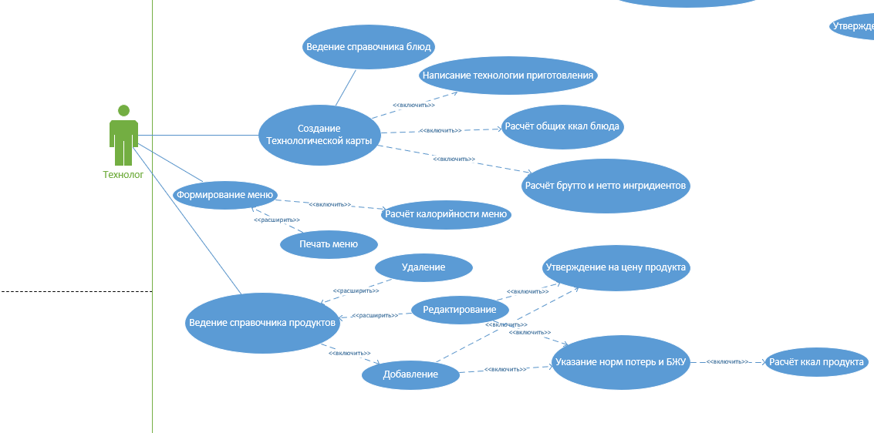
Рисунок 1 – Диаграмма вариантов использования - Технолог

В его функции входит:
- Ведение нормативной базы: Создание и утверждение технологических карт (ТК) — основных документов, регламентирующих рецептуру, технологию приготовления, нормы закладки сырья и выход готового блюда.
- Расчёт пищевой ценности: Определение калорийности, содержания белков, жиров и углеводов (БЖУ) для каждого блюда на основе данных о продуктах.
- Формирование меню: Компоновка ежедневного рациона с учётом разнообразия, сезонности, наличия продуктов и их пищевой ценности.
- Контроль выхода: Указание и контроль массы готовой порции (выхода), которая является критическим параметром для последующих экономических расчётов.
Бухгалтер (или экономист): Ответственный за экономическое обоснование и ценообразование. (Рисунок 2)
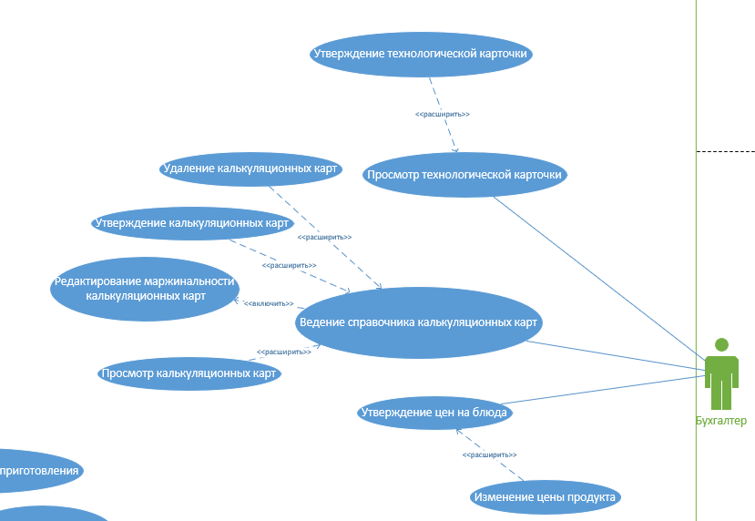
Рисунок 2 – Диаграмма вариантов использования - Бухгалтер

Его задачи включают:
- Утверждение цен на сырьё: Контроль и фиксация актуальных закупочных цен на продукты.
- Расчёт себестоимости: На основе утверждённых технологом ТК и актуальных цен на продукты производится расчёт себестоимости одной порции блюда.
- Формирование калькуляционных карт: Создание документа, определяющего продажную цену блюда путём начисления наценки на себестоимость. В системе будет автоматический расчёт ключевых показателей, таких как Food Cost (доля себестоимости в цене) и маржинальность.
- Утверждение цен на блюда: Окончательное согласование продажной цены, после чего блюдо может быть включено в меню для реализации.
Администратор системы: Обеспечивает техническое функционирование системы, управляет учётными записями пользователей и разграничивает их права доступа в соответствии с ролями. (Рисунок 3)
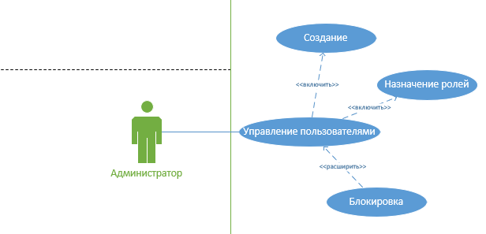
Рисунок 3 – Диаграмма вариантов использования - Бухгалтер

В настоящее время во многих столовых, процессы, связанные с составлением меню, остаются слабо автоматизированными. Зачастую используются разрозненные инструменты:
- Технологические карты хранятся в бумажных папках или текстовых файлах, что затрудняет их поиск, актуализацию и использование для расчётов.
- Расчёт калорийности и себестоимости выполняется вручную с помощью калькуляторов или таблиц Excel, что является трудоёмким и подверженным ошибкам процессом.
- Формирование меню происходит без оперативной связи с данными об остатках продуктов и утверждёнными ценами, что может приводить к несоответствию плана реальным возможностям.
- Документооборот между технологом и бухгалтерией (согласование ТК, передача данных для калькуляции) осуществляется через бумажные носители или неформализованные электронные каналы, что снижает скорость и прозрачность процесса.
- Отсутствие единой информационной системы приводит к дублированию данных, возникновению разночтений в документах (например, в выходе блюда или нормах закладки), сложностям в контроле пищевой ценности рациона и анализе рентабельности блюд.
На рынке представлены комплексные системы автоматизации для общепита (например, «1С:Общепит» (Рисунок 4), «R-Keeper» (Рисунок 5), «iiko»). Они обладают широким функционалом: от складского учёта и управления заказами до интеграции с кассовым оборудованием и системами контроля доступа.
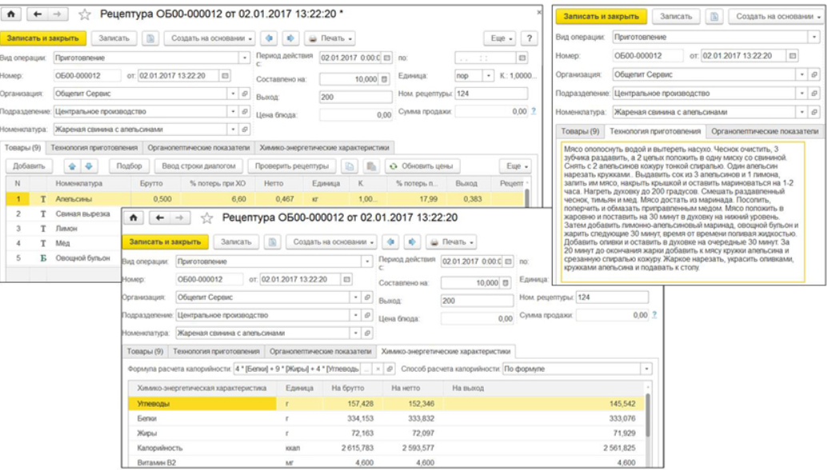
Рисунок 4 – 1С:Общепит

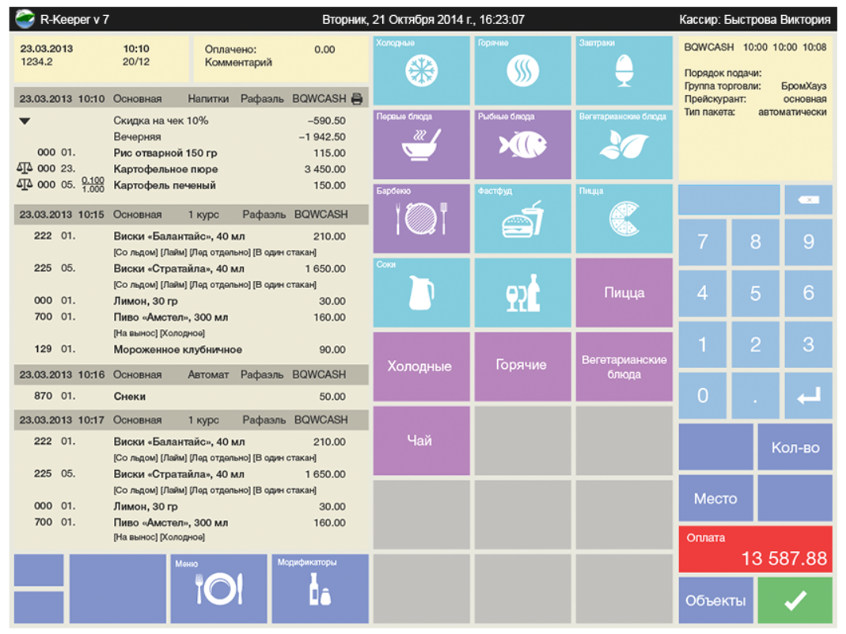
Рисунок 5 – R-Keeper

Плюсы комплексных систем:
- Сквозная автоматизация всех процессов предприятия.
- Глубокая интеграция модулей (склад, производство, продажи, финансы).
- Поддержка отраслевых стандартов и нормативов.
- Возможность формирования широкого спектра отчётности.
Минусы для конкретной задачи составления меню:
- Высокая стоимость лицензий, внедрения и сопровождения, часто недоступная для отдельных столовых или небольших сетей.
- Избыточная сложность: Многие функции (например, управление сетью ресторанов или онлайн-заказы) не востребованы в контексте работы столовой.
- Жёсткая типизация: Сложность адаптации под специфические внутренние документы (формы ТК, калькуляционных карт), утверждённые на конкретном предприятии.
- Зависимость от поставщика: Изменения в бизнес-процессах часто требуют дорогостоящих доработок силами специалистов поставщика.
Таким образом, существует потребность в специализированном, более простом и гибком программном модуле, который был бы сфокусирован именно на задачах технологического и калькуляционного учёта, имел интуитивно понятный интерфейс для технолога и бухгалтера и мог быть адаптирован под внутренние стандарты документации конкретной столовой.
В результате анализа процессов были выделены основные информационные сущности:
- Нормативная база: Продукты (с их характеристиками — калорийностью, БЖУ, нормами потерь), Блюда, Технологические карты (с рецептурой), Калькуляционные карточки.
- Плановые документы: Ежедневное Меню, состоящее из позиций (Строк меню) с указанием блюда и планируемого количества порций.
- Справочники: Категории продуктов, Виды блюд, Пользователи системы.
Ключевой особенностью является строгая последовательность и взаимосвязь данных. Технологическая карта, созданная технологом, является основой для автоматического формирования бухгалтером калькуляционной карточки. Утверждённая калькуляционная карточка, в свою очередь, предоставляет актуальную цену для включения блюда в меню. Все расчёты (калорийность, себестоимость, Food Cost) будут должны выполнятся системой автоматически на основе единых правил, что исключает арифметические ошибки и обеспечивает согласованность данных.
На основе выделенных сущностей была спроектирована реляционная база данных (Рисунок 2), реализующая описанные связи и бизнес-логику. Архитектура БД построена вокруг центральных сущностей «Технологические_карты» и «Калькуляционные_карточки» и обеспечивает целостность данных на всех этапах работы — от закладки продукта в рецептуру до формирования итогового меню на день.
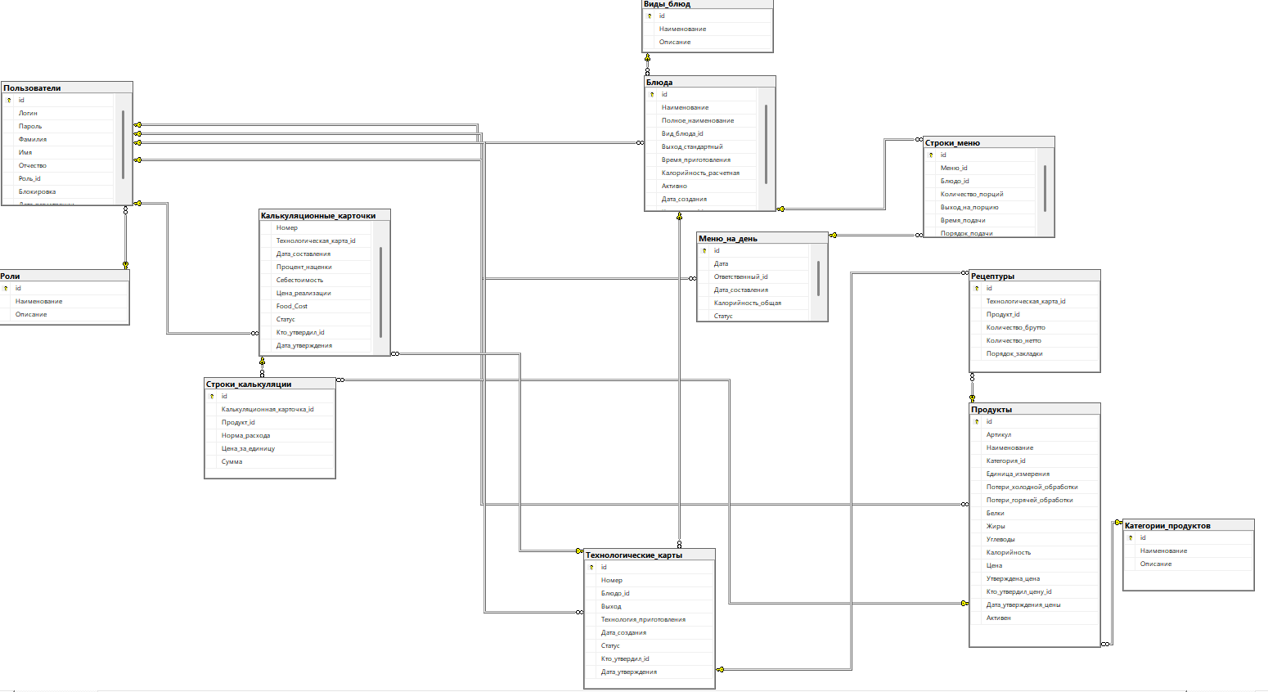
Рисунок 6 – Диаграмма базы данных

Проведённый анализ показал, что процесс составления меню в столовой является комплексной задачей, требующей тесного взаимодействия технологической и экономической служб на основе точных и согласованных данных. Существующие универсальные системы автоматизации общепита часто оказываются избыточными и экономически невыгодными для решения этой узкой задачи. Разработка специализированного программного модуля, сфокусированного на автоматизации жизненного цикла меню — от создания рецептуры и расчёта пищевой ценности до формирования калькуляций и итогового плана-меню, — позволит существенно повысить эффективность, точность и скорость работы сотрудников столовой, а также обеспечит прозрачность и контролируемость всех этапов процесса.

ТЕХНИЧЕСКОЕ ЗАДАНИЕ

Наименование программного продукта: «MenuStolovaya».
Программный модуль «MenuStolovaya» предназначен для автоматизации процессов технологического планирования, учёта и калькуляции в столовой. Основной целью разработки является создание специализированного инструмента для составления ежедневного меню, обеспечивающего точный расчёт его пищевой ценности и себестоимости на основе нормативной документации (технологических и калькуляционных карт).
Разработка программы ведётся на основании учебного плана и перечня тем, утверждённых на заседании предметно-цикловой комиссии информатики и программирования.
Программный модуль будет предназначен для использования на предприятиях организованного общественного питания (столовые, кафе, буфеты), где требуется:
- Систематизация и учёт продуктового сырья.
- Стандартизация рецептур на основе технологических карт.
- Ежедневное планирование меню с контролем его калорийности.
- Автоматический расчёт себестоимости и формирование продажных цен на блюда.
- Ведение обязательной нормативной документации (ТК, КК) в электронном виде.
Программный модуль должен обеспечивать выполнение следующих функций для трёх ролевых групп пользователей: Технолог, Бухгалтер, Администратор системы.
- Общие функции (доступны всем авторизованным пользователям):
- Авторизация и аутентификация: Вход в систему по логину и паролю.
- Смена пользователя: Возможность завершить сеанс текущего пользователя.
- Функции для роли «Технолог»:
  - Учёт продуктов в столовой:
- Просмотр, добавление, редактирование и удаление/архивация записей в справочнике продуктов.
- Для каждого продукта должны указываться и храниться: наименование, артикул, категория, единица измерения, утверждённая цена, калорийность (в калориях на 100г), нормы потерь при холодной и горячей обработке (%).
  - Ведение справочника блюд:
- Управление справочником блюд: добавление, редактирование, удаление/деактивация.
- Для каждого блюда указываются: наименование, полное наименование, вид, справочный выход (г), ориентировочное время приготовления, автор.
  - Работа с Технологическими картами (ТК):
- Создание новой ТК с привязкой к блюду из справочника.
- Формирование рецептуры: добавление в ТК строк с продуктами, указанием количества брутто (в кг) и автоматическим расчётом количества нетто с учётом норм потерь.
- Указание технологии приготовления.
- Автоматический пересчёт общего выхода готового блюда (в граммах) и его суммарной калорийности (в ккал) на основе рецептуры.
  - Формирование ежедневного меню:
- Создание меню на выбранную дату.
- Добавление в меню блюд из утверждённых ТК с указанием планируемого количества порций.
- Просмотр и редактирование состава созданного меню.
  - Расчет калорийности меню:
- Автоматический расчёт суммарной калорийности всего меню на день, на основе калорийности включённых в него блюд и количества порций.
- Отображение калорийности в строке меню для каждого блюда.
  - Печать ежедневного меню:
- Формирование печатной формы «Меню на [дата]» в удобном для размещения на раздаче формате.
- Отчёт должен содержать: дату, список блюд с указанием вида, выхода порции (г) и калорийности на порцию.
- Функции для роли «Бухгалтер»:
  - Управление ценами на продукты:
- Просмотр списка продуктов с текущими ценами.
- Изменение закупочной цены продукта.
- Утверждение новой цены продукта.
  - Работа с Калькуляционными карточками (КК):
- Автоматическое создание черновика КК на основе утверждённой Технологом Технологической карты.
- Автоматический расчёт себестоимости выхода блюда (в руб.) на основе актуальных цен продуктов и их норм расхода из ТК.
- Ручное или автоматическое задание процентной наценки.
- Автоматический расчёт цены реализации и ключевого показателя Food Cost (процент себестоимости в цене).
- Утверждение КК, после чего цена блюда фиксируется и может использоваться при формировании меню.
  - Просмотр и утверждение документов:
- Просмотр списка и содержимого ТК, ожидающих утверждения или уже утверждённых.
- Просмотр, редактирование (наценки) и утверждение КК, а также ТК.
- Функции для роли «Администратор системы»:
- Полное управление учётными записями пользователей: создание, редактирование, блокировка.
- Назначение пользователям ролей («Технолог», «Бухгалтер», «Администратор»).
- Просмотр журнала регистрации пользователей.
Целостность данных: Все ключевые операции (утверждение ТК/КК, изменение цены) должны фиксироваться с указанием пользователя и времени. Данные, утверждённые на момент сбоя, не должны быть потеряны.
Восстановление после сбоя: Время восстановления работоспособности программы после некритичного сбоя (например, закрытия через диспетчер задач) не должно превышать времени её повторного запуска. Целостность базы данных должна обеспечиваться СУБД.
Разграничение прав доступа: Функционал модуля должен быть строго ограничен в соответствии с ролями пользователей. Пользователь не должен иметь доступ к функциям и данным, не относящимся к его роли.
Устойчивость к ошибочному вводу: Программа должна корректно обрабатывать некорректный ввод данных (например, ввод текста в числовые поля) с выводом понятного сообщения об ошибке.
Интерфейс должен быть интуитивно понятным, логически структурированным по рабочим областям (справочники, документы, отчёты).
Навигация между основными разделами (Продукты, Блюда, ТК, Меню, КК) должна быть простой и очевидной.
Интерфейс должен быть выполнен в едином стиле с использованием элементов платформы WPF.
- Аппаратные требования (минимальные):
- Процессор с тактовой частотой 1 ГГц или выше.
- Оперативная память: 2 ГБ.
- Свободное дисковое пространство: 200 МБ для установки программы и не менее 500 МБ для базы данных.
- Монитор с разрешением не менее 1280x720.
- Программные требования:
- Операционная система: Microsoft Windows 10/11 (64-bit).
- Необходимое ПО: Установленный и запущенный экземпляр Microsoft SQL Server 2019 Express (или выше) или LocalDB.
- Платформа: .NET Framework 4.8 или .NET 6/8 (Desktop Runtime).
- Среда разработки: Microsoft Visual Studio 2022.
Разработка программного модуля включает следующие этапы:
- Анализ предметной области: Изучение процессов работы столовой, нормативной базы, определение ролей и бизнес-процессов.
- Разработка Технического задания: Формализация требований (настоящий документ).
- Проектирование: Разработка архитектуры приложения, проектирование базы данных (ER-диаграмма), проектирование пользовательского интерфейса.
- Реализация (кодирование): Написание исходного кода на языке C# с использованием WPF, реализация бизнес-логики и доступа к данным (Entity Framework/ADO.NET).
- Тестирование: Проведение модульного, интеграционного и системного тестирования. Проверка корректности всех расчётов (калорийность, себестоимость, Food Cost).
- Написание документации: Подготовка «Руководства оператора» для каждой роли пользователя.
- Сдача проекта: Демонстрация работоспособности модуля, передача исходного кода и документации.
По завершении разработки представляются:
- Исполняемый файл программы и файлы развёртывания на носителе (Flash card или диск).
- Ссылка на исходный код проекта на C# в GitHub на носителе, а также все сопутствующие документы курсовой работы.
- Скрипты создания базы данных на носителе.
- Техническое задание (настоящий документ) на носителе.
- Руководство оператора на носителе.
В настоящем техническом задании сформулированы цели, область применения, детальные функциональные и нефункциональные требования к программному модулю «MenuStolovaya». Определены роли пользователей, стадии разработки и требования к окружению. Данный документ служит основой для проектирования, реализации и приёмки программного продукта.

ОПИСАНИЕ АЛГОРИТМОВ И ФУНКЦИОНИРОВАНИЯ ПРОГРАММЫ

Общая характеристика функционирования программного модуля
Программный модуль «МенюСтоловая» функционирует как многооконное настольное приложение с графическим интерфейсом, предназначенное для автоматизации процессов технологического планирования, калькуляции и формирования меню в столовой. Работа системы базируется на трёх основных ролях пользователей: Технолог, Бухгалтер и Администратор, каждая из которых обладает специфическим набором функций и прав доступа.
Основная логика работы построена на последовательности создания документов: от нормативной базы (продукты, блюда) через разработку технологических карт (ТК) и калькуляционных карточек (КК) к итоговому формированию ежедневного меню. Все ключевые расчёты (калорийность, себестоимость, цены) выполняются автоматически, обеспечивая целостность и непротиворечивость данных. Архитектура приложения реализована с использованием паттерна MVVM (Model-View-ViewModel) и включает слои: уровень данных (Entity Framework, SQL Server), бизнес-логику (сервисы) и уровень представления (WPF).
Алгоритм авторизации и запуска системы
Работа пользователя начинается с процедуры аутентификации (Рисунок 4).
Алгоритм включает:
- Запуск приложения: открывается окно авторизации (LoginWindow).
- Ввод данных: пользователь вводит логин и пароль.
- Валидация: проверка на заполненность полей, активация кнопки «Войти».
- Проверка учетных данных: сервис UserService сверяет введённые данные с базой MenuStolovayaDBEntities, используя метод AuthenticateUser.
- Определение роли: на основе роли пользователя в системе (Роли) выполняется перенаправление:
- Технолог → TechnologistWindow.
- Бухгалтер → AccountantWindow.
- Администратор → AdminWindow.
- Обработка ошибок: при неверных данных или блокировке учётной записи выводится соответствующее сообщение.
Код окна авторизации и обработки входа (Рисунок 7):
// LoginWindow.xaml.cs
private void ButtonLogin_Click(object sender, RoutedEventArgs e)
{
string login = LoginTextBox.Text;
string password = PasswordBox.Password;

if (string.IsNullOrWhiteSpace(login) || string.IsNullOrWhiteSpace(password))
{
MessageBox.Show("Введите логин и пароль", "Ошибка", MessageBoxButton.OK, MessageBoxImage.Warning);
return;
}

_userService.AuthenticateUser(login, password, this); // Перенаправление в зависимости от роли
}
Рисунок 7 – Код окна авторизации и обработки входа

Алгоритмы основных функций для роли «Технолог»
Учёт продуктов в столовой
Функция реализует управление справочником сырья и является основой для всех последующих расчётов.
Алгоритм работы:
- Загрузка списка: При переходе на вкладку «Продукты» сервис ProductService.GetProducts() загружает из базы данных (Продукты) список активных продуктов с преобразованием в ProductDisplay.
- Добавление продукта:
- Пользователь нажимает «Добавить» → открывается AddEditProductWindow.
- Заполняются обязательные поля: Наименование, Категория (из Категории_продуктов), Единица измерения, Цена, БЖУ, нормы потерь.
- Опционально: автоматический расчёт калорийности из БЖУ (метод CalculateCaloriesButton_Click).
- При сохранении ProductService.AddProduct() создаёт новую запись в таблице Продукты. Цена по умолчанию помечается как неутверждённая (Утверждена_цена = false).
- Редактирование продукта: Выбор продукта в DataGrid → открытие формы редактирования с предзаполненными данными → вызов ProductService.UpdateProduct().
- Мягкое удаление: Выбор продукта → подтверждение → ProductService.DeleteProduct() устанавливает флаг Активен = false, что скрывает продукт из списков, но сохраняет его в исторических данных (рецептурах).
Код добавления продукта (Рисунок 8):
// ProductService.cs - AddProduct()
var newProduct = new Продукты
{
Артикул = product.Артикул,
Наименование = product.Наименование,
Категория_id = product.Категория_id,
Единица_измерения = product.Единица_измерения,
Потери_холодной_обработки = product.Потери_холодной_обработки,
Потери_горячей_обработки = product.Потери_горячей_обработки,
Белки = product.Белки,
Жиры = product.Жиры,
Углеводы = product.Углеводы,
Калорийность = product.Калорийность,
Цена = product.Цена,
Утверждена_цена = false,
Активен = true
};
db.Продукты.Add(newProduct);
db.SaveChanges();
Рисунок 8 – Код добавления продукта

Ведение справочника блюд
Функция позволяет создавать и редактировать блюда — базовые элементы меню.
Алгоритм работы:
- Загрузка списка: Сервис DishService.GetDishes() загружает активные блюда из таблицы Блюда с присоединением видов блюд (Виды_блюд). Важное преобразование: калорийность, хранящаяся в калориях на 100г (Калорийность_расчетная), конвертируется для отображения в Ккал/100г и в общую калорийность порции (Калорийность_общая) в классе DishDisplay.
- Добавление/редактирование блюда:
- Открывается окно AddEditDishWindow.
- Указываются: Наименование, Вид блюда (выпадающий список), стандартный Выход (г), Время приготовления.
- Поле Калорийность_расчетная заполняется автоматически позднее, при создании ТК, и доступно только для просмотра.
- При сохранении вызывается DishService.AddDish() или UpdateDish().
- Связь с ТК: Калорийность и выход блюда в справочнике являются справочными и автоматически обновляются после создания или изменения его Технологической карты.
Код отображения калорийности блюда (Рисунок 9):
// DishService.cs - Класс DishDisplay
public decimal? Калорийность_расчетная { get; set; } // Хранится в калориях на 100г

public string Калорийность_на_100г
{
get
{
if (Калорийность_расчетная.HasValue)
{
decimal caloriesPer100gInKcal = Калорийность_расчетная.Value / 1000;
return $"{caloriesPer100gInKcal:F3} ккал/100г";
}
return "0 ккал/100г";
}
}

Рисунок 9 – Код отображения калорийности блюда

Формирование ежедневного меню и расчет его калорийности
Функция позволяет составлять план-меню на конкретную дату и автоматически рассчитывает его общую пищевую ценность.
Алгоритм работы:
- Создание меню: В TechnologistWindow на вкладке «Меню» пользователь нажимает «Добавить». В окне AddEditMenuWindow выбирается дата. Система проверяет уникальность даты для не-черновиков.
- Добавление блюд в меню: Выбор созданного меню → кнопка «Блюда» → открывается EditMenuItemsWindow. Из списка утверждённых блюд (связанных с утверждёнными ТК и КК) выбираются позиции, указывается количество порций. Порции добавляются в таблицу Строки_меню.
- Расчёт калорийности меню:
- Алгоритм: Для каждого блюда в меню (Строки_меню) определяется его калорийность на 100г (Блюда.Калорийность_расчетная). Учитывается указанный в меню выход на порцию (Выход_на_порцию) или стандартный выход блюда.
- Формула для одного блюда: (Калорийность_на_100г_в_ккал / 100) * Выход_порции_г * Количество_порций.
- Итог: Сумма по всем блюдам сохраняется в Меню_на_день.Калорийность_общая.
- Автоматизация: Расчёт запускается триггером trg_UpdateMenuCalories в БД при любом изменении состава меню, а также методом MenuService.UpdateMenuCalories().
Код расчёта калорийности меню в сервисе:
// MenuService.cs - UpdateMenuCalories()
decimal totalCalories = db.Строки_меню
.Where(sm => sm.Меню_id == menuId)
.Join(db.Блюда,
sm => sm.Блюдо_id,
b => b.id,
(sm, b) => new
{
Порций = sm.Количество_порций ?? 1,
ВыходПорции = sm.Выход_на_порцию ?? b.Выход_стандартный ?? 100,
Калорийность = b.Калорийность_расчетная ?? 0 // В калориях на 100г
})
.ToList()
.Sum(item => (item.Калорийность / 100m * item.ВыходПорции) * item.Порций); // Итог в калориях
Рисунок 10 – Код расчёта калорийности меню в сервисе

Печать ежедневного меню
Функция генерирует готовое к печати или публикации представление меню в формате HTML.
Алгоритм работы:
- Выбор меню: В списке меню выбирается запись на нужную дату. Кнопка «Печать меню» активируется.
- Генерация HTML: при нажатии кнопки вызывается MenuPrinterService.GenerateMenuHtml(menuId).
- Загрузка данных: Из БД загружаются заголовок меню (Меню_на_день), ответственный, список блюд (Строки_меню) с их данными (Блюда, Виды_блюд). Для каждого блюда определяется цена из утверждённой КК (GetDishPrice()).
- Расчёт БЖУ: для каждого блюда через NutrientCalculator.CalculateDishNutrients() получаются детальные данные о белках, жирах, углеводах.
- Формирование HTML: С помощью StringBuilder создаётся HTML-документ с CSS-стилями. Блюда группируются по времени подачи и виду.
- Особенности отображения: Калорийность конвертируется из калорий в килокалории (ккал) для удобства восприятия.
- Сохранение и просмотр: Сгенерированный HTML сохраняется во временный файл и открывается в браузере пользователя по умолчанию, где доступна печать стандартными средствами ОС.
Код определения цены блюда для печати:
// MenuPrinterService.cs - GetDishPrice()
private decimal GetDishPrice(int dishId)
{
// Найти утверждённую технологическую карту для блюда
var techCard = db.Технологические_карты.FirstOrDefault(tc => tc.Блюдо_id == dishId);
if (techCard == null) return 0;
// Найти утверждённую калькуляционную карточку для этой ТК
var calcCard = db.Калькуляционные_карточки.FirstOrDefault(cc =>
cc.Технологическая_карта_id == techCard.id && cc.Статус == "Утверждена");
return calcCard?.Цена_реализации ?? 0;
}
Рисунок 11 – Код определения цены блюда для печати

Создание и расчёт Технологической карты (расширенная функция)
Хотя прямо в ТЗ от руководителя она не указана, но эта функция является связующим звеном между справочником блюд, учётом продуктов и расчётом калорийности.
Алгоритм работы:
- Создание ТК: В окне AddEditTechnologyCardWindow выбирается блюдо. Система подставляет его стандартный выход. Заполняется технология приготовления.
- Формирование рецептуры: В окне EditRecipeWindow в ТК добавляются продукты (ингредиенты) с указанием количества брутто в килограммах. Порядок закладки можно менять.
- Автоматические расчёты (ключевой алгоритм):
- Выход блюда: Метод CalorieCalculator.CalculateDishOutput() суммирует вес всех ингредиентов в рецептуре (Рецептуры), переводя его в граммы и вычитая нормированные потери (Продукты.Потери_холодной/горячей_обработки). Итоговый вес округляется до 10 г и сохраняется в Технологические_карты.Выход.
- Калорийность блюда: Метод CalorieCalculator.CalculateDishCaloriesPer100g() выполняет расчёт:
- Для каждого ингредиента: Вес_нетто_в_граммах = (Количество_брутто_кг * 1000) * (1 - Потери_холодной_%) * (1 - Потери_горячей_%).
- Калории_ингредиента = Вес_нетто_в_граммах * (Калорийность_продукта_на_100г / 100).
- Сумма калорий всех ингредиентов даёт общую калорийность готового блюда в калориях.
- Калорийность_на_100г_в_калориях = (Общая_калорийность_кал / Выход_блюда_г) * 100.
- Полученное значение сохраняется в Блюда.Калорийность_расчетная.
- Обновление справочника: Выход и калорийность автоматически проставляются в карточке блюда (Блюда.Выход_стандартный, Блюда.Калорийность_расчетная).
- Утверждение ТК: Технолог меняет статус ТК на «Утверждена». После этого на её основе бухгалтер может создать КК.
Код расчёта калорийности блюда (ядро логики):
// CalorieCalculator.cs - CalculateDishCaloriesPer100g()
foreach (var line in recipeLines)
{
// Учитываем потери при обработке
decimal weightAfterLossKg = line.Netto *
(1 - line.ColdLoss / 100) *
(1 - line.HotLoss / 100);
// Переводим в граммы
decimal weightAfterLossGrams = weightAfterLossKg * 1000;
// Калорийность продукта в калориях на грамм
decimal caloriesPerGram = line.CaloriesPer100g / 100;
// Калорийность ингредиента в калориях
decimal ingredientCalories = weightAfterLossGrams * caloriesPerGram;
totalCaloriesInCalories += ingredientCalories;
}
// Рассчитываем калорийность на 100г готового блюда
decimal caloriesPer100g = (totalCaloriesInCalories / outputGrams) * 100;
return Math.Round(caloriesPer100g, 1); // Возвращаем в калориях на 100г
Рисунок 12 – Код расчёта калорийности блюда

Алгоритмы основных функций для роли «Бухгалтер»
Управление ценами продуктов и утверждение калькуляционных карточек
Алгоритм работы (Управление ценами):
- Просмотр и фильтрация: На вкладке «Управление ценами продуктов» ProductPriceService.GetProducts() загружает список продуктов с информацией о статусе цены.
- Изменение цены: Выбор продукта → «Изменить цену» (EditProductPriceDialog) → ввод новой цены → ProductPriceService.UpdateProductPrice() сбрасывает флаг утверждения (Утверждена_цена = false).
- Утверждение цены: Выбор продукта с неутверждённой ценой → «Утвердить цену» → ProductPriceService.ApproveProductPrice() устанавливает флаг, фиксирует пользователя и дату. Важно: После утверждения автоматически запускается пересчёт всех незавершённых калькуляционных карточек, где используется данный продукт (RecalculateCalcCardsWithProduct()).

Алгоритм работы (Калькуляционные карточки):
- Создание КК: На вкладке «Калькуляционные карточки» можно создать КК только на основе утверждённой ТК через CreateCalcCardDialog. Система автоматически генерирует номер КК.
- Автоматическое формирование калькуляции: При создании КК метод CreateCalcLinesFromRecipes() на основе рецептуры ТК (Рецептуры) создаёт строки в таблице Строки_калькуляции. В качестве цены берётся текущая утверждённая цена продукта.
- Расчёт себестоимости: Сумма по строкам калькуляции даёт себестоимость сырья на выход блюда, указанный в ТК. Она сохраняется в Калькуляционные_карточки.Себестоимость.
- Расчёт цены реализации: Бухгалтер задаёт или корректирует процент наценки (Процент_наценки). Цена рассчитывается: Цена_реализации = Себестоимость * (1 + Наценка_%). Триггер trg_CalculateFoodCost автоматически вычисляет показатель Food_Cost = (Себестоимость / Цена_реализации) * 100.
- Утверждение КК: После проверки расчётов бухгалтер утверждает КК. Теперь блюдо с этой ценой может быть добавлено в меню.
Код пересчёта КК при изменении цены продукта:
// ProductPriceService.cs - RecalculateCalcCardsWithProduct()
var calcCards = db.Строки_калькуляции
.Where(cl => cl.Продукт_id == productId)
.Select(cl => cl.Калькуляционная_карточка_id)
.Distinct()
.ToList();
foreach (var calcCardId in calcCards)
{
// Пересчитываем строки калькуляции для этой карточки
RecalcCalcCardLines(calcCardId);
}
Рисунок 13 – Код пересчёта КК при изменении цены продукта

ТЕСТИРОВАНИЕ ПРОГРАММНОГО МОДУЛЯ
Цели и задачи тестирования
Тестирование программного модуля «МенюСтоловая» является завершающим этапом разработки, направленным на верификацию корректности реализации всех функций, заявленных в техническом задании. Основная цель тестирования — подтвердить работоспособность системы в условиях, максимально приближенных к реальной эксплуатации в столовой, и обеспечить надёжность хранения и обработки данных.
Ключевые задачи тестирования:
- Проверка корректности выполнения всех функций модуля: учёт продуктов, ведение справочников, формирование меню, расчёт калорийности и себестоимости, печать документов.
- Верификация бизнес-логики, в особенности автоматических расчётов (калорийности блюд, выхода, себестоимости, Food Cost).
- Проверка корректности разграничения прав доступа между ролями «Технолог», «Бухгалтер» и «Администратор».
- Оценка устойчивости системы к некорректным действиям пользователя и обработке исключительных ситуаций.
- Проверка целостности данных и корректности работы триггеров базы данных.
Виды тестирования
В процессе тестирования применялись следующие подходы:
- Функциональное тестирование: Проверка соответствия каждой функции техническому заданию и бизнес-требованиям.
- Интеграционное тестирование: Проверка взаимодействия между компонентами системы (окнами, сервисами, слоем БД), особенно цепочки «Продукт → Рецептура → Техкарта → Калькуляция → Меню».
- Тестирование пользовательского интерфейса: Оценка удобства, наглядности и логичности интерфейса для каждой роли пользователя.
- Тестирование безопасности и прав доступа: Проверка невозможности выполнения операций, не входящих в компетенцию роли (например, попытка бухгалтера создать технологическую карту).
- Негативное тестирование: Проверка реакции системы на ввод неверных данных, попытки нарушить бизнес-правила.
Подготовка к тестированию
Тестирование проводилось на персональном компьютере со следующими характеристиками:
- Операционная система: Windows 11.
- Процессор: Intel Core i5.
- Оперативная память: 16 ГБ.
- СУБД: Microsoft SQL Server Express/LocalDB 2022.
- Среда выполнения: .NET Framework 4.8 / .NET 6 Desktop Runtime.
Перед тестированием была развернута тестовая база данных MenuStolovayaDB и созданы учётные записи для трёх ролей. В справочники были добавлены тестовые данные: категории продуктов, виды блюд, продукты с разными характеристиками.
Тестовые сценарии и выявленные результаты
Сценарий 1. Полный цикл создания блюда и включения его в меню
- Действие: Авторизация под ролью «Технолог». Добавление нового продукта «Картофель» (цена 50 руб./кг, калорийность 770 кал/100г).
- Действие: Создание нового блюда «Пюре картофельное».
- Действие: Создание Технологической карты для этого блюда, добавление в рецептуру 0.5 кг картофеля.
- Ожидаемый результат: Система автоматически рассчитала выход блюда (~300 г) и его калорийность (~128 кал/100г). Статус ТК изменён на «Утверждена».
- Действие: Авторизация под ролью «Бухгалтер». Утверждение цены на картофель. Создание Калькуляционной карточки на основе утверждённой ТК с наценкой 150%.
- Ожидаемый результат: Система рассчитала себестоимость пюре (25 руб. на выход), цену реализации (62.5 руб.) и Food Cost (40%).
- Действие: Утверждение КК. Возврат в роль «Технолог». Создание меню на сегодня и добавление в него блюда «Пюре картофельное» (10 порций).
- Ожидаемый результат: Меню создано, общая калорийность рассчитана (~3840 кал). Кнопка «Печать меню» активна, в сгенерированном HTML отображаются блюдо, цена, калорийность и БЖУ.
Результат: Все шаги выполнены успешно. Функциональность полного цикла подтверждена. Автоматические расчёты соответствуют ручным проверкам.
Сценарий 2. Попытка нарушения последовательности документооборота
- Действие (Бухгалтер): Попытка создать Калькуляционную карточку для технологической карты со статусом «Черновик».
- Ожидаемый результат: Система должна заблокировать операцию, выдав сообщение об ошибке: «Нельзя утвердить калькуляционную карточку без утвержденной технологической карты».
- Действие (Технолог): Попытка добавить в меню блюдо, для которого нет утверждённой Калькуляционной карточки (или цена не утверждена).
- Ожидаемый результат: Блюдо добавляется в меню, но в печатной форме его цена будет указана как 0.00 руб., что является корректным поведением (система не падает).
Результат: Ожидаемое поведение подтверждено. Бизнес-правила соблюдаются.
Выявленные ошибки и их решение
Ошибка 1. Попытка добавления дублирующего продукта в рецептуру
- Действие: В окне EditRecipeWindow при редактировании рецептуры дважды добавить один и тот же продукт (например, «Картофель»).
- Ожидаемый результат: Система должна предотвратить дублирование.
- Полученный результат: При второй попытке добавления появляется сообщение: «Этот продукт уже добавлен в рецептуру» (Рисунок 17).
- Решение: ошибка обработана на уровне сервиса RecipeService.AddRecipe(), где выполняется проверка на существование записи с таким же Продукт_id в рамках текущей техкарты.
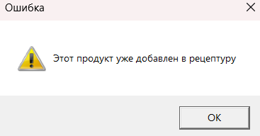
Рисунок 17 – Ошибка добавления дублирующего продукта

Ошибка 2. Ввод некорректных числовых значений при создании продукта
- Действие: В окне AddEditProductWindow в поле «Потери холодной обработки (%)» ввести значение «150» или «-10».
- Ожидаемый результат: Система должна отклонить сохранение и указать на ошибку.
- Полученный результат: При нажатии «Сохранить» выводится сообщение: «Потери холодной обработки должны быть в диапазоне от 0 до 100%» (Рисунок 18).
- Решение: В методе SaveButton_Click() добавлена валидация числовых полей на соответствие логическим диапазонам.
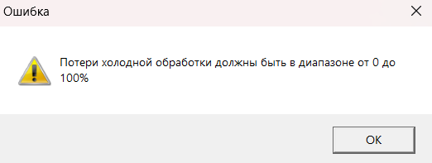
Рисунок 18 – Ошибка ввода некорректных данных продукта

Ошибка 3. Удаление продукта, используемого в активных рецептурах
- Действие: В окне технолога попытка удалить продукт, который числится в рецептуре какой-либо технологической карты.
- Ожидаемый результат: Система должна запретить прямое удаление.
- Полученный результат: Появляется сообщение: «Нельзя удалить продукт, который используется в рецептурах. Сначала удалите его из всех рецептур.» (Рисунок 19). Продукт деактивируется (флаг Активен = false), но не удаляется физически.
- Решение: В ProductService.DeleteProduct() реализована проверка связей через db.Рецептуры.Any(). Применено «мягкое удаление».
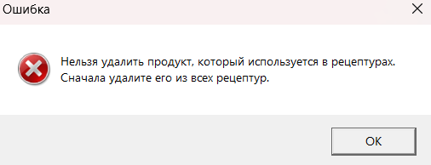
Рисунок 19 – Ошибка удаления связанного продукта

Ошибка 4. Авторизация с неверными учетными данными
- Действие: Ввод случайного логина и пароля в окне LoginWindow.
- Ожидаемый результат: Отказ в доступе с информационным сообщением.
- Полученный результат: Выводится стандартное окно сообщения: «Неверный логин или пароль» (Рисунок 20).
- Решение: Ошибка корректно обрабатывается методом UserService.AuthenticateUser().
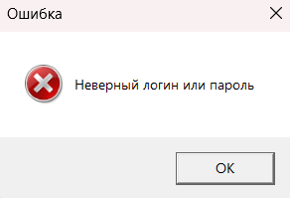
Рисунок 20 – Ошибка входа в систему

Ошибка 5. Расчёт калорийности при нулевом выходе блюда
- Действие: Создание технологической карты, но не добавление в неё ни одного ингредиента (выход = 0 г).
- Ожидаемый результат: Система должна корректно обработать это состояние, не вызывая деления на ноль.
- Полученный результат: Калорийность блюда рассчитывается как 0. Программа не завершает работу аварийно.
- Решение:в ключевых методах CalorieCalculator.CalculateDishCaloriesPer100g() и CalculateDishOutput() добавлены проверки на outputGrams <= 0 с возвратом нулевого значения.
Результаты тестирования
По итогам всестороннего тестирования программного модуля «МенюСтоловая» установлено следующее:
- Полная функциональная готовность: Все функции, заявленные в техническом задании, реализованы и работают корректно. Цикл от создания продукта до печати меню выполняется без сбоев.
- Корректность бизнес-логики: Автоматические расчёты калорийности, себестоимости, Food Cost и выхода блюда производятся точно, в соответствии с заданными алгоритмами и формулами. Погрешности округления находятся в допустимых пределах.
- Устойчивость к ошибкам: Система адекватно реагирует на некорректные действия пользователя, предоставляя понятные сообщения об ошибках и не допуская потери данных или аварийного завершения.
- Соблюдение ролевой модели: Разграничение прав доступа работает корректно. Попытки выполнить несанкционированные действия блокируются.
- Целостность данных: Связи между сущностями в базе данных (внешние ключи, триггеры) обеспечивают сохранение согласованности информации при любых операциях.
Выявленные незначительные недочёты, связанные в основном с удобством интерфейса (например, отсутствие подсказок при наведении на некоторые кнопки).
Выводы по разделу
Программный модуль «MenuStolovaya» успешно прошел комплексное тестирование. Результаты подтвердили его полную функциональную готовность, корректность работы ключевых алгоритмов, устойчивость к ошибочным действиям и соответствие всем требованиям технического задания. Программный продукт демонстрирует высокую степень надежности и может быть рекомендован к внедрению в реальных условиях работы столовой для автоматизации процессов составления меню и сопутствующего документооборота.

РУКОВОДСТВО ОПЕРАТОРА
Настоящее руководство предназначено для сотрудников столовой, работающих с программным модулем «MenuStolovaya» — технологов, бухгалтеров и администраторов системы. Документ содержит описание порядка работы с системой, выполнения основных технологических и экономических операций, а также рекомендации по корректной эксплуатации программного продукта.
Требования к пользователю
Для эффективной работы с программным модулем пользователь должен обладать:
- Базовыми навыками работы с операционной системой Windows и офисными приложениями.
- Профессиональными знаниями в области технологии приготовления пищи и калькуляции себестоимости блюд.
- Пониманием ключевых терминов: себестоимость, наценка, Food Cost (Фудкост) — процентное соотношение себестоимости к цене реализации, маржинальность — оценка прибыльности блюда, калорийность (ккал/100г), нормы закладки брутто/нетто.
- Требования к рабочему месту
- Персональный компьютер под управлением ОС Windows 10/11.
- Установленный Microsoft SQL Server (Express или LocalDB) и .NET Framework 4.8 / .NET 6 Runtime.
- Разрешение экрана не ниже 1280x720.
- Устройства ввода: клавиатура и мышь.
Запуск программы и авторизация
- Запустите приложение, дважды щёлкнув по ярлыку «MenuStolovayaApp».
- В открывшемся окне авторизации введите ваш Логин и Пароль, выданные администратором системы.
- Нажмите кнопку «Войти».
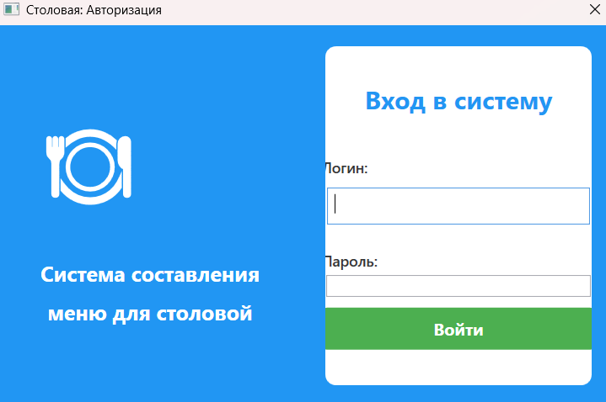
Рисунок 1 — Окно авторизации в систему

В зависимости от вашей роли (Технолог, Бухгалтер, Администратор) откроется соответствующее главное окно программы.
ГЛАВНОЕ ОКНО ТЕХНОЛОГА
После успешного входа технолога открывается основное рабочее пространство. Левая панель содержит навигацию по ключевым разделам: Продукты, Блюда, Тех. карты, Меню и справочники.
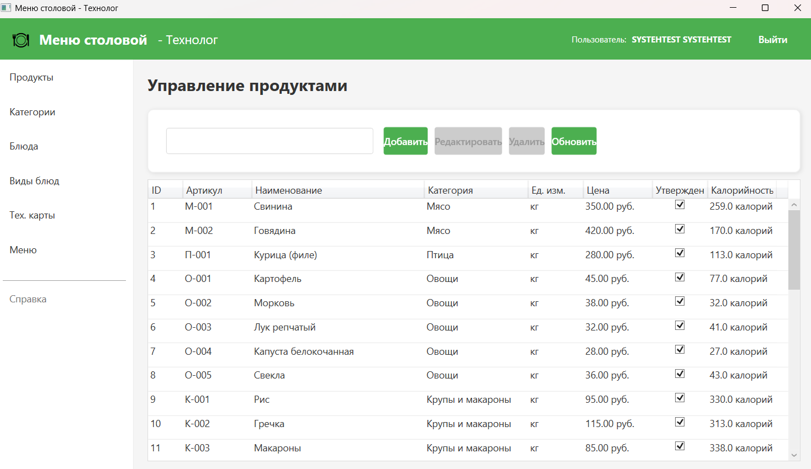
Рисунок 2 — Главное окно программы для роли «Технолог»

- Работа со справочником продуктов
Раздел «Продукты» является основой для всех дальнейших расчётов.
- Добавление продукта: Нажмите кнопку «Добавить». В открывшейся форме заполните обязательные поля: Наименование, Категория, Единица измерения. В блоке «Пищевая ценность» укажите содержание БЖУ (г/100г) — калорийность рассчитается автоматически по кнопке «Рассчитать», либо введите её напрямую. Укажите Потери при холодной и горячей обработке (%). В поле Цена укажите актуальную закупочную цену. Важно: В рецептурах количество продуктов всегда указывается в килограммах (кг).
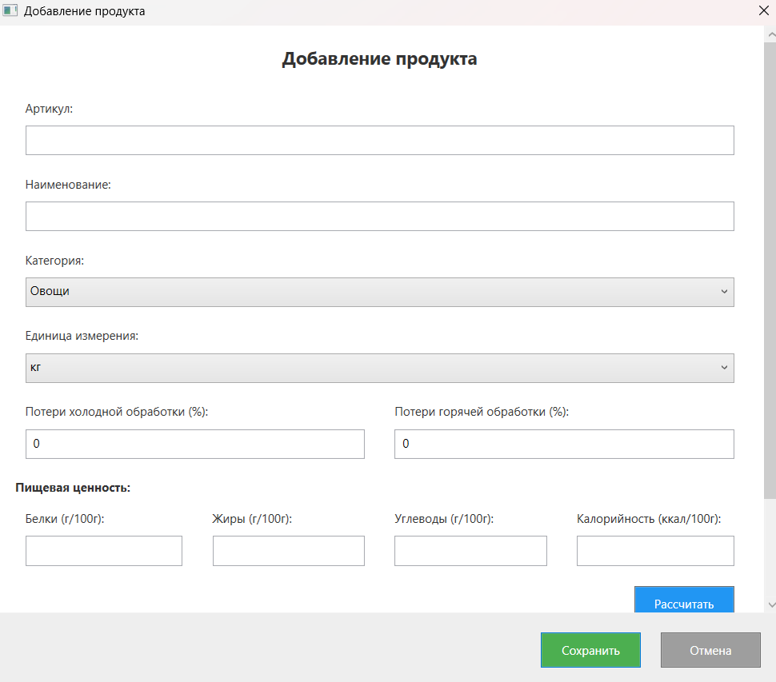
Рисунок 3 — Форма добавления нового продукта

- Ведение справочника блюд
В разделе «Блюда» создаётся номенклатура блюд, которые будут включаться в меню.
- Создание блюда: Нажмите «Добавить», введите Наименование, выберите Вид блюда, укажите стандартный Выход (г) и Время приготовления. Калорийность и окончательный выход блюда будут автоматически рассчитаны и обновлены после создания его Технологической карты.
- Обновление калорийности: При изменении рецептур используйте кнопку «Обновить калорийность» для пересчёта значений во всех блюдах.
- Работа с Технологическими картами (ТК)
Технологическая карта — основной документ, фиксирующий рецептуру, технологию приготовления и выход блюда.
- Создание ТК: Перейдите в раздел «Тех. карты», нажмите «Добавить», выберите Блюдо из справочника. Система предложит стандартный выход. Заполните поле «Технология приготовления». Статус установите «Черновик».
- Формирование рецептуры: Выберите созданную ТК в списке и нажмите кнопку «Рецептура». В открывшемся окне добавляйте продукты из выпадающего списка, указывая Количество брутто (в кг). Система автоматически рассчитает количество нетто с учётом заданных потерь продукта. Следите за Порядком закладки.
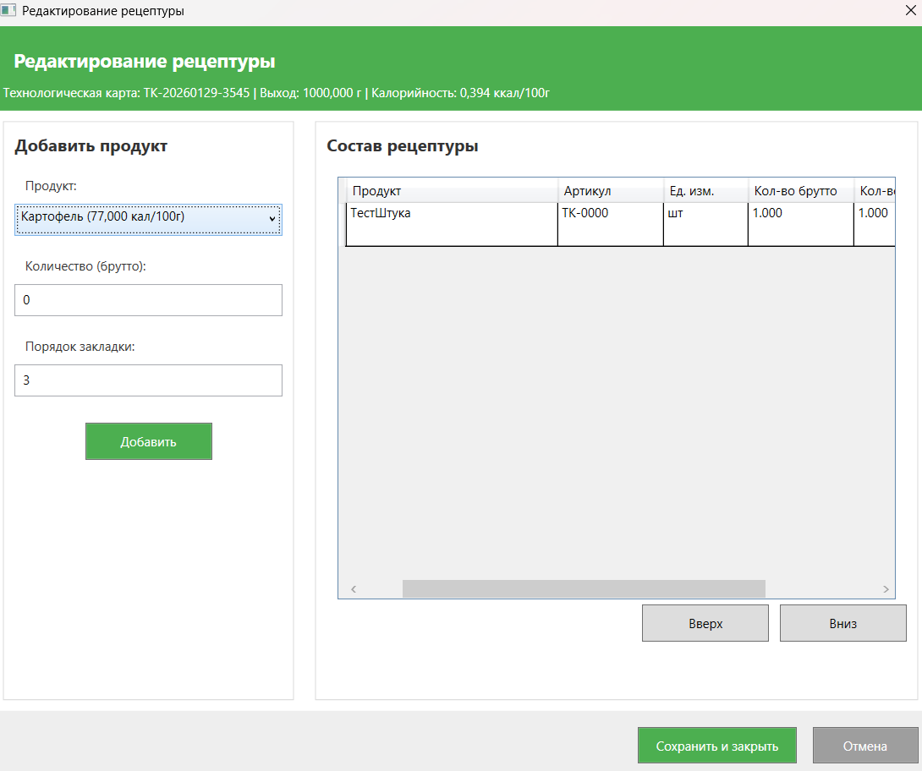
Рисунок 4 — Окно редактирования рецептуры технологической карты

- Расчёты системы: После сохранения рецептуры программа:
  - Пересчитает фактический выход блюда (г) на основе суммы веса нетто всех ингредиентов.
  - Рассчитает калорийность блюда на 100г (в ккал) и общую калорийность порции.
  - Автоматически обновит эти данные в карточке самого блюда.
- Утверждение ТК: После проверки рецептуры и выходов измените статус ТК на «Утверждена». Только после этого бухгалтер сможет на её основе создать Калькуляционную карточку.
- Формирование ежедневного меню и расчёт его калорийности
Раздел «Меню» предназначен для составления плана-меню на день.
- Создание меню: Нажмите «Добавить», выберите Дату и сохраните. Меню создаётся со статусом «Черновик».
- Добавление блюд: Выберите созданное меню, нажмите «Блюда». В открывшемся окне из списка доступных блюд (имеющих утверждённые ТК и КК) добавьте позиции, указав количество порций. При необходимости можно скорректировать выход на порцию для конкретного дня.
- Автоматический расчёт калорийности: Система автоматически суммирует калорийность всех порций блюд в меню и отображает общую калорийность в карточке меню.
- Печать ежедневного меню
Для формирования печатной формы выберите меню в списке и нажмите кнопку «Печать меню». Система сгенерирует HTML-документ, который откроется в вашем браузере. В нём будет представлено:
- Дата меню и ответственный.
- Список блюд, сгруппированных по приёмам пищи и видам.
- Для каждого блюда: цена, выход порции, калорийность на 100г и на порцию, детализация БЖУ.
- Food Cost блюда (рассчитанный бухгалтерией).
- Общая калорийность меню.
Для печати используйте стандартную команду печати браузера (Ctrl+P), либо же нажмите кнопку Печать меню.
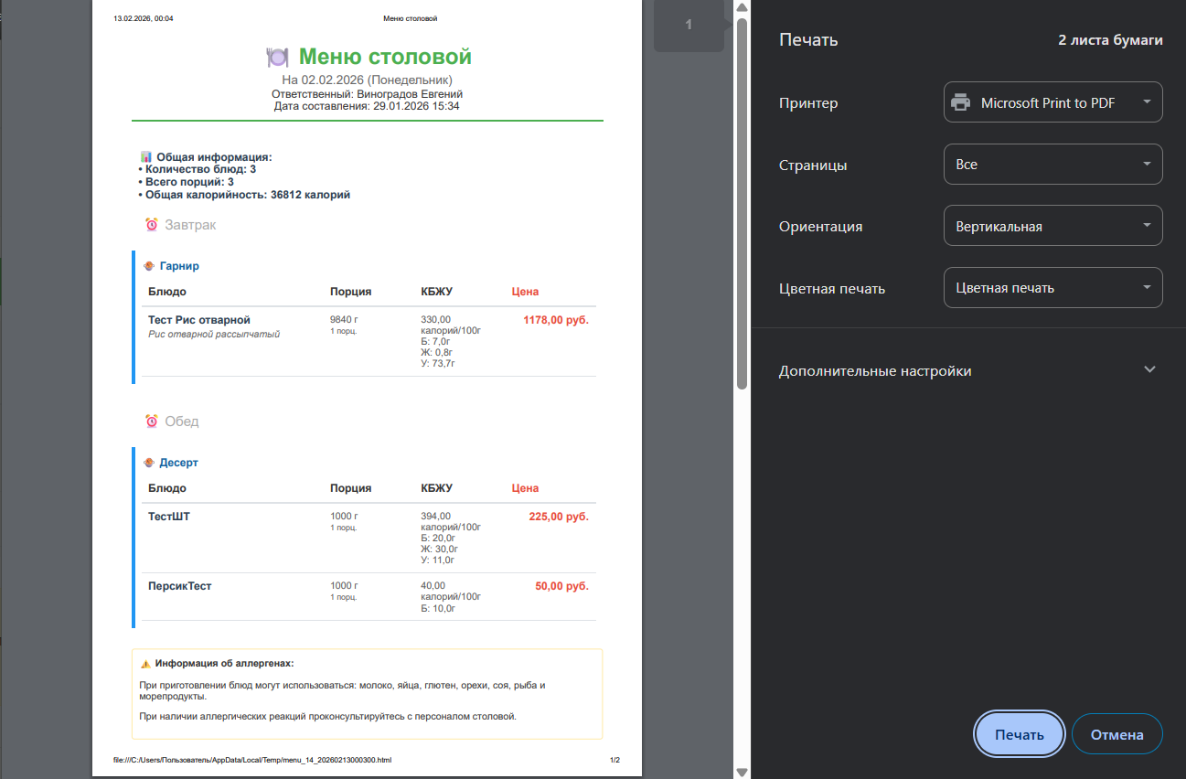
Рисунок 5 — Пример печатной формы меню в браузере

Главное окно бухгалтера
Окно бухгалтера структурировано по вкладкам: «Калькуляционные карточки», «Управление ценами продуктов», «Технологические карты».
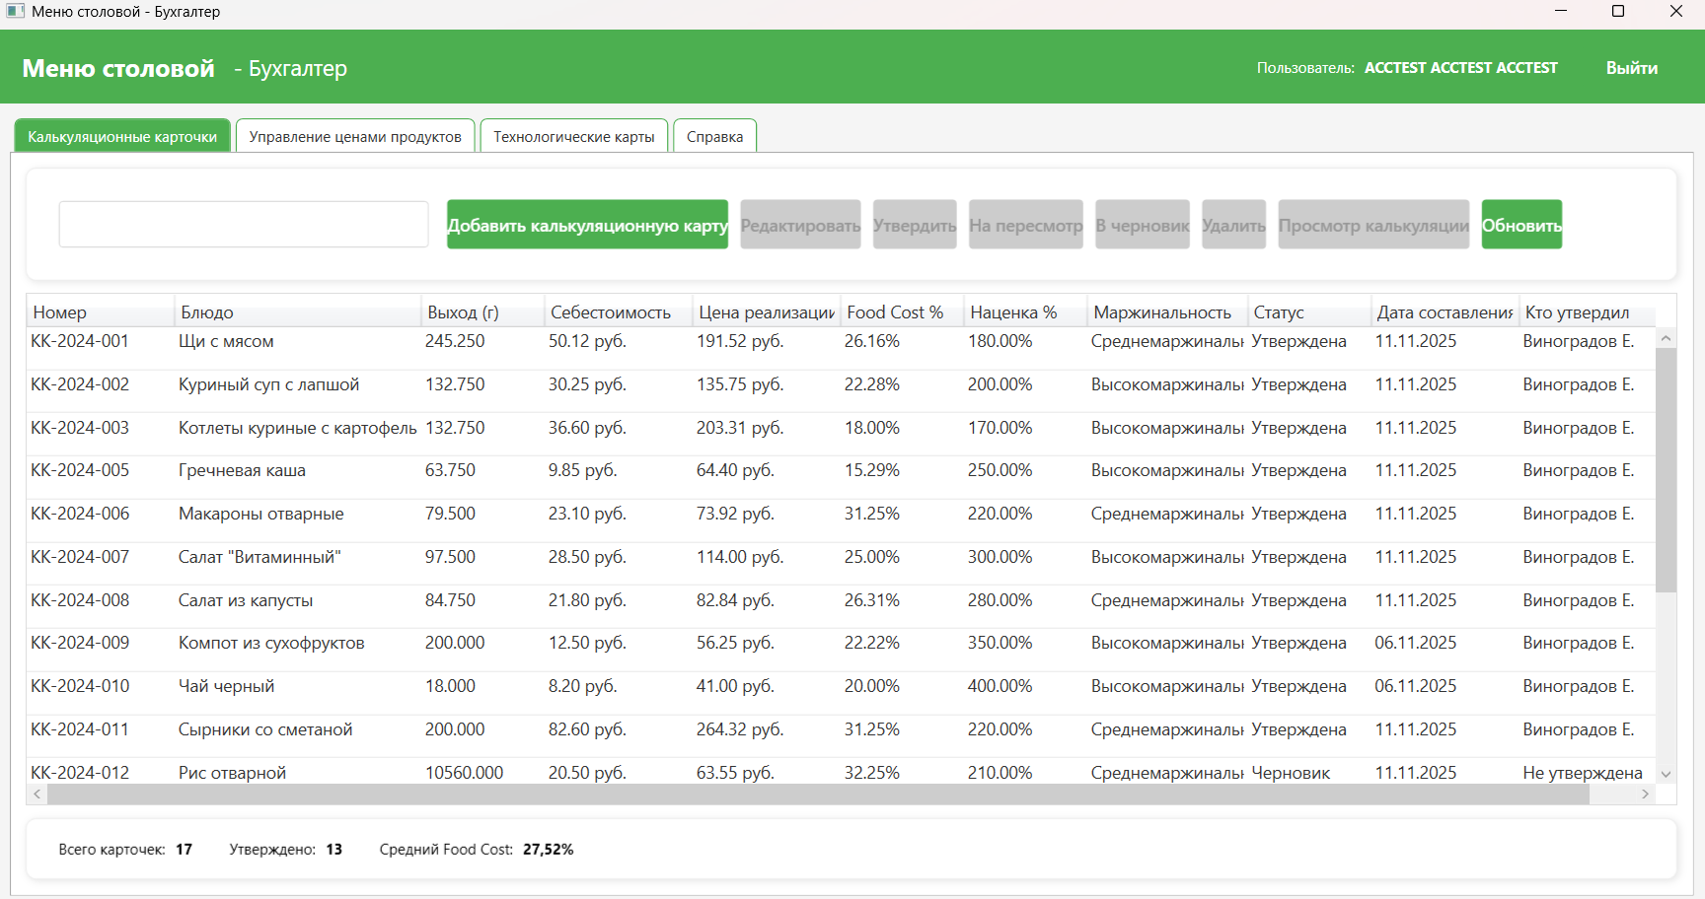
Рисунок 6 — Главное окно программы для роли «Бухгалтер»

- 1. Управление ценами продуктов
На вкладке «Управление ценами продуктов» отображается список продуктов с текущими ценами и их статусом (Утверждена / На утверждении).
- Изменение цены: Выберите продукт, нажмите «Изменить цену», введите новую стоимость. Статус цены автоматически сменится на «На утверждении».
- Утверждение цены: Выберите продукт с неутверждённой ценой и нажмите «Утвердить цену». После утверждения система автоматически пересчитает все Калькуляционные карточки, в которых используется данный продукт.
- Работа с Калькуляционными карточками (КК)
Калькуляционная карточка определяет продажную цену блюда.
- Создание КК: Нажмите «Добавить калькуляционную карту». В диалоговом окне выберите утверждённую Технологическую карту (Внимание, во вкладке создания калькуляционной карточки вы можете видеть только номер калькуляционной карточки, так что заранее смотрите номер технологической карточки блюда, чтобы знать к какому блюду будет создана эта калькуляционная карточка, детали можно будет посмотреть в редактировании калькуляционной карточки).
После создания система автоматически:
  - Создаст строки калькуляции на основе рецептуры ТК, подставив утверждённые цены продуктов.
  - Рассчитает себестоимость сырья на выход блюда.
  - Предложит цену реализации, применив стандартную или заданную вами наценку (%).
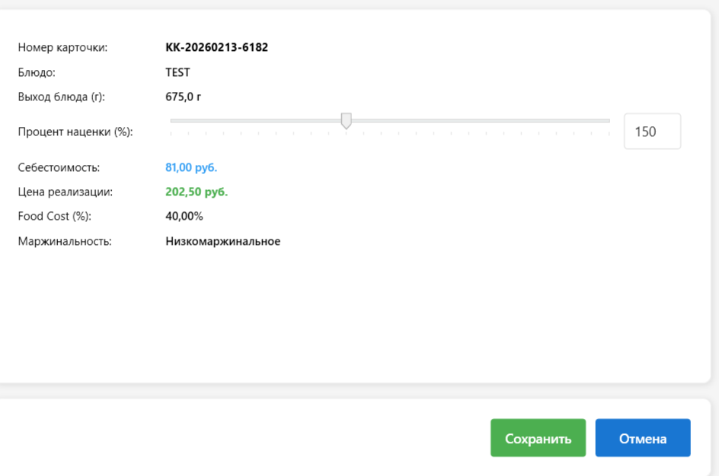
Рисунок 7 — Диалог редактирования калькуляционной карточки

- Корректировка и расчёт: В карточке вы можете изменить Процент наценки. Система мгновенно пересчитает Цену реализации, Food Cost (%) и оценит Маржинальность (Высокомаржинальное / Среднее / Низкое).
- Утверждение КК: После проверки расчётов нажмите кнопку «Утвердить». Только блюда с утверждёнными КК будут отображать свою цену в меню.
- Утверждение Технологических карт
На вкладке «Технологические карты» бухгалтер просматривает ТК, отправленные технологом на утверждение.
- Просмотр и утверждение: Выбрав ТК, можно нажать «Просмотр деталей» для проверки рецептуры. Для утверждения нажмите «Утвердить техкарту». После этого система автоматически создаст черновик Калькуляционной карточки для этого блюда.
Главное окно администратора
Администратор управляет учётными записями пользователей и их правами доступа в разделе «Управление пользователями».
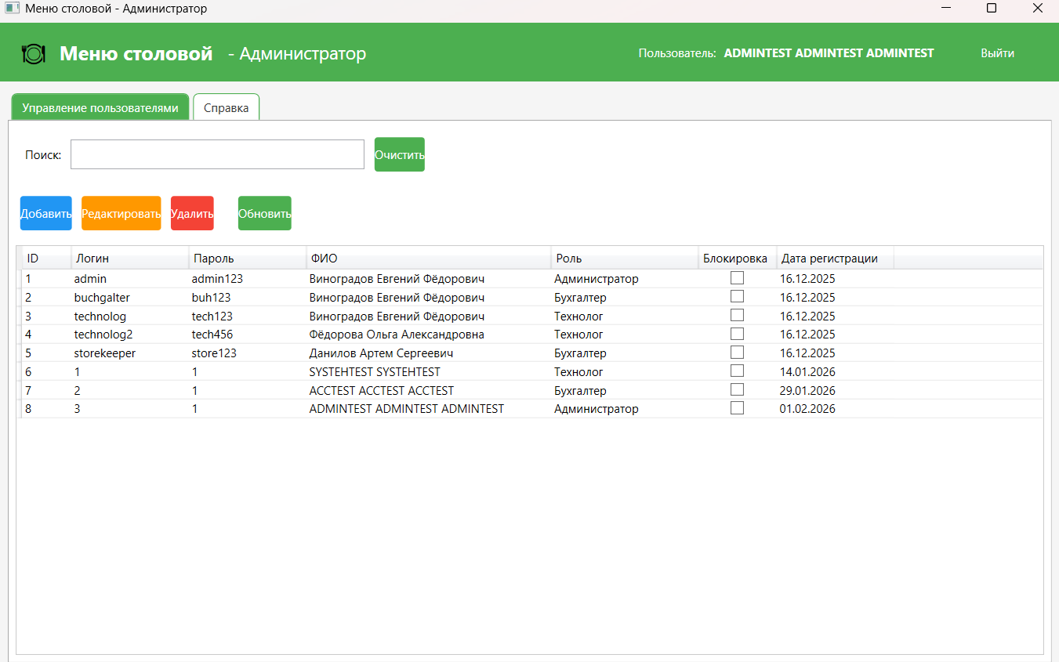
Рисунок 8 — Главное окно программы для роли «Администратор»

- Добавление пользователя: Нажмите «Добавить», заполните Логин, Пароль, ФИО и выберите Роль (Технолог, Бухгалтер, Администратор).
- Редактирование и блокировка: Выберите пользователя для смены его пароля, роли или для блокировки доступа.
- Удаление: Удалить можно только пользователей, не являющихся администраторами.
Завершение работы
Для корректного завершения работы нажмите кнопку «Выйти» в верхней панели любого окна программы. Это закроет сеанс текущего пользователя и вернёт вас к окну авторизации.
Возможные ошибки и способы их устранения
- «Неверный логин или пароль»: Проверьте правильность ввода данных. Учётная запись может быть заблокирована администратором.
- «Этот продукт уже добавлен в рецептуру»: В одной техкарте нельзя добавить одинаковый продукт дважды. Удалите дубликат или отредактируруйте количество существующей позиции.
- «Нельзя удалить продукт, который используется в рецептурах»: Сначала необходимо удалить продукт из всех рецептур техкарт, либо администратор может его деактивировать.
- «Нельзя утвердить калькуляционную карточку без утверждённой технологической карты»: Свяжитесь с технологом для утверждения соответствующей ТК.
- «Значение должно быть в диапазоне от 0 до 100»: Проверьте корректность ввода процентных полей (нормы потерь, наценка).
Выводы по руководству оператора
Настоящее руководство описывает основные операции работы с программным модулем «MenuStolovaya». Соблюдение описанной последовательности действий (Продукт → Блюдо → ТК → КК → Меню) обеспечит корректную работу системы, точность автоматических расчётов и формирование полного комплекта технологической и калькуляционной документации.

ЗАКЛЮЧЕНИЕ
В ходе выполнения курсового проекта был разработан программный модуль «MenuStolovaya», предназначенный для автоматизации процессов составления ежедневного меню, учёта продуктов, ведения технологической и калькуляционной документации в столовой. Разработанный модуль обеспечивает централизованное хранение нормативной базы (продуктов, блюд, технологических карт), автоматический расчёт пищевой ценности и себестоимости блюд, формирование меню с контролем его калорийности, а также создание печатных форм для размещения на раздаче.
В процессе выполнения работы были решены следующие задачи:
- Проведён анализ предметной области предприятий общественного питания, изучены нормативные документы и существующие бизнес-процессы составления меню. Выявлены ключевые проблемы ручного и табличного учёта: высокая трудоёмкость расчётов, риск арифметических ошибок, отсутствие единой базы рецептур и цен, разрозненность документооборота между технологом и бухгалтерией. Определены роли пользователей (Технолог, Бухгалтер, Администратор) и их функциональные обязанности.
- Разработано техническое задание, содержащее детальные функциональные и нефункциональные требования к программному модулю. Чётко специфицированы обязанности для каждой роли, требования к автоматическим расчётам (калорийность, себестоимость, Food Cost), к пользовательскому интерфейсу, аппаратному и программному обеспечению, а также к стадиям и этапам разработки.
- Спроектирована архитектура программного модуля. Разработана реляционная база данных в СУБД Microsoft SQL Server, включающая 12 таблиц и обеспечивающая целостность данных на уровне внешних ключей и триггеров. Спроектирована логика работы приложения с использованием многоуровневой архитектуры (слой доступа к данным, слой бизнес-логики (сервисы), слой представления). Разработаны UML-диаграммы вариантов использования для всех ролей пользователей.
- Реализованы основные функции модуля в соответствии с техническим заданием:
- Функция учёта продуктов с возможностью их добавления, редактирования и мягкого удаления, указанием БЖУ, норм потерь и калорийности.
- Функция ведения справочника блюд и технологических карт с формированием рецептуры в килограммах и автоматическим пересчётом выхода и калорийности блюда.
- Функция формирования ежедневного меню с добавлением блюд, контролем количества порций и автоматическим расчётом общей калорийности меню.
- Функция печати ежедневного меню с генерацией HTML-отчёта, содержащего структурированный список блюд, цены, калорийность и БЖУ.
- Функция управления ценами продуктов и формирования калькуляционных карточек с автоматическим расчётом себестоимости, цены реализации, Food Cost и маржинальности.
- Проведено всестороннее тестирование разработанного программного модуля. В ходе функционального, интеграционного и негативного тестирования были проверены ключевые бизнес-сценарии, выявлены и устранены ошибки, связанные с дублированием данных, некорректным вводом значений, удалением связанных сущностей. Подтверждена корректность работы алгоритмов автоматического расчёта и устойчивость системы к ошибочным действиям пользователя.
- Разработано руководство оператора, подробно описывающее порядок работы с системой для каждой ролевой группы пользователей: технолога, бухгалтера и администратора. Руководство содержит описание интерфейса, последовательность действий для выполнения всех функций, а также перечень возможных ошибок и способов их устранения.
Разработанный программный модуль «MenuStolovaya» представляет собой законченное, готовое к внедрению решение. Его практическая значимость заключается в возможности реального использования в столовых и на предприятиях общественного питания для автоматизации рутинных операций технолога и бухгалтера. Внедрение модуля позволит:
- сократить временные затраты на расчёт калорийности блюд и меню;
- исключить арифметические ошибки при определении себестоимости и цены реализации;
- обеспечить прозрачность и контролируемость процесса ценообразования;
- создать единую электронную базу технологических и калькуляционных карт;
- стандартизировать документооборот между технологической и бухгалтерской службами.
- Перспективы дальнейшего развития модуля включают:
- интеграцию модуля с системами складского учёта для автоматического списания продуктов при утверждении меню;
- расширение аналитического блока: формирование отчётов по рентабельности блюд, анализу продаж, динамике Food Cost;
- добавление модуля диетологического учёта для возможности составления специализированных меню (лечебное, детское питание);
- создание веб-версии или клиент-серверной архитектуры для обеспечения одновременной работы нескольких технологов и бухгалтеров.
Таким образом, все задачи, поставленные в курсовом проекте, выполнены в полном объёме, цель работы достигнута. Разработанный программный модуль полностью соответствует требованиям технического задания, успешно прошёл тестирование и может быть рекомендован к внедрению и практической эксплуатации в реальных условиях для составления меню столовой.

СПИСОК ЛИТЕРАТУРЫ

- Указ Президента РФ от 21.07.2020 № 474 «О национальных целях развития Российской Федерации на период до 2030 года» [Электронный ресурс]. – Режим доступа: http://publication.pravo.gov.ru/Document/View/0001202007210012 (дата обращения: 07.12.2025).
- Паспорт национальной программы «Цифровая экономика Российской Федерации» (утв. протоколом заседания президиума Совета при Президенте РФ по стратегическому развитию и национальным проектам от 04.06.2019 № 7) [Электронный ресурс]. – Режим доступа: http://government.ru/info/35568/ (дата обращения: 07.12.2025).
- ГОСТ 19.201-78. Единая система программной документации. Техническое задание. Требования к содержанию и оформлению. – М.: Стандартинформ, 2010. – 4 с.
- ГОСТ 19.505-79. Единая система программной документации. Руководство оператора. Требования к содержанию и оформлению. – М.: Стандартинформ, 2010. – 6 с.
- ГОСТ 31987-2012. Услуги общественного питания. Технологические документы на продукцию общественного питания. Общие требования к оформлению, построению и содержанию. – М.: Стандартинформ, 2014. – 16 с.
- ГОСТ Р 50762-2019. Услуги общественного питания. Классификация предприятий общественного питания. – М.: Стандартинформ, 2019. – 12 с.
- ГОСТ 7.32-2017. Система стандартов по информации, библиотечному и издательскому делу. Отчёт о научно-исследовательской работе. Структура и правила оформления. – М.: Стандартинформ, 2017. – 32 с.
- Радченко, Л.А. Организация производства на предприятиях общественного питания / Л.А. Радченко. – 8-е изд., перераб. и доп. – Ростов н/Д: Феникс, 2021. – 373 с. – (Среднее профессиональное образование).
- Усов, В.В. Организация производства и обслуживания на предприятиях общественного питания / В.В. Усов. – 13-е изд., стер. – М.: Академия, 2020. – 432 с. – (Профессиональное образование).
- Богданова, Г.А. Организация производства и обслуживания на предприятиях общественного питания: учебное пособие / Г.А. Богданова. – М.: Академия, 2021. – 288 с.
- Фридман, А.Л. Учёт в общественном питании: учебное пособие / А.Л. Фридман. – М.: Дашков и К°, 2023. – 276 с.
- Сборник рецептур блюд и кулинарных изделий для предприятий общественного питания / под ред. Ф.Л. Марчука. – М.: ДеЛи принт, 2022. – 680 с.
- Троелсен, Э. Язык программирования C# 9.0 и платформа .NET 5: профессиональное руководство / Э. Троелсен, Ф. Джепикс; [пер. с англ.]. – 9-е изд. – СПб.: Питер, 2021. – 1392 с.
- Шилдт, Г. C# 10. Полное руководство / Г. Шилдт; [пер. с англ.]. – М.: ООО «И.Д. Вильямс», 2023. – 992 с.
- Петцольд, Ч. Программирование для Microsoft Windows на C#. Том 1: Основы / Ч. Петцольд; [пер. с англ.]. – СПб.: Питер, 2022. – 944 с.
- Мартин, Р. Чистая архитектура. Искусство разработки программного обеспечения / Р. Мартин; [пер. с англ.]. – СПб.: Питер, 2022. – 384 с.
- Соммервилл, И. Инженерия программного обеспечения / И. Соммервилл; [пер. с англ.]. – 10-е изд. – М.: Вильямс, 2020. – 624 с.
- Кузнецов, С.Д. Основы баз данных: учебник / С.Д. Кузнецов. – 4-е изд., перераб. и доп. – М.: Национальный Открытый Университет «ИНТУИТ», 2021. – 488 с.
- Microsoft. Документация по .NET и Windows Presentation Foundation (WPF) [Электронный ресурс]. – Режим доступа: https://learn.microsoft.com/ru-ru/dotnet/ (дата обращения: 11.12.2025).
- Microsoft. Документация по Entity Framework 6 [Электронный ресурс]. – Режим доступа: https://learn.microsoft.com/ru-ru/ef/ef6/ (дата обращения: 11.12.2025).
- Material Design in XAML Toolkit. Официальная документация и руководство [Электронный ресурс]. – Режим доступа: https://github.com/MaterialDesignInXAML/MaterialDesignInXamlToolkit (дата обращения: 11.12.2025).
- Официальный сайт платформы «1С:Предприятие». Обзор конфигурации «1С:Общепит» [Электронный ресурс]. – Режим доступа: https://solutions.1c.ru/catalog/public-catering (дата обращения: 10.12.2025).
- Официальный сайт системы автоматизации iiko [Электронный ресурс]. – Режим доступа: https://iiko.ru (дата обращения: 10.12.2025).
- Официальный сайт системы R-Keeper [Электронный ресурс]. – Режим доступа: https://r-keeper.ru (дата обращения: 10.12.2025).

ПРИЛОЖЕНИЯ
Приложение 1
Флэш-карта с материалами проекта
На флэш-карте располагается:
- Архив Rar курсового проекта с программным кодом и документацией.
- Установщик программы.
- Презентация.
- Ссылка на GitHub. (https://github.com/JekaSurek/MenuStolovaya)

Приложение 2
Программный код

CREATE DATABASE MenuStolovayaDB;
GO

USE MenuStolovayaDB;
GO

-- 1. Таблица Ролей (Администратор, Бухгалтер, Технолог)
CREATE TABLE Роли (
id INT PRIMARY KEY IDENTITY(1,1),
Наименование NVARCHAR(50) NOT NULL UNIQUE,
Описание NVARCHAR(255)
);

-- 2. Таблица Пользователей (по ТЗ: id, Логин, Пароль, Фамилия, Имя, Отчество, Роль, Блокировка)
CREATE TABLE Пользователи (
id INT PRIMARY KEY IDENTITY(1,1),
Логин NVARCHAR(50) NOT NULL UNIQUE,
Пароль NVARCHAR(255) NOT NULL,
Фамилия NVARCHAR(50) NOT NULL,
Имя NVARCHAR(50) NOT NULL,
Отчество NVARCHAR(50),
Роль_id INT NOT NULL,
Блокировка BIT DEFAULT 0,
Дата_регистрации DATETIME DEFAULT GETDATE(),
FOREIGN KEY (Роль_id) REFERENCES Роли(id)
);

-- 3. Таблица Категории_продуктов
CREATE TABLE Категории_продуктов (
id INT PRIMARY KEY IDENTITY(1,1),
Наименование NVARCHAR(100) NOT NULL,
Описание NVARCHAR(255)
);

-- 4. Таблица Продукты (для учета продуктов по ТЗ 2.1)
CREATE TABLE Продукты (
id INT PRIMARY KEY IDENTITY(1,1),
Артикул NVARCHAR(50) UNIQUE,
Наименование NVARCHAR(100) NOT NULL,
Категория_id INT,
Единица_измерения NVARCHAR(20) NOT NULL,
Потери_холодной_обработки DECIMAL(5,2) DEFAULT 0,
Потери_горячей_обработки DECIMAL(5,2) DEFAULT 0,
Белки DECIMAL(10,3),
Жиры DECIMAL(10,3),
Углеводы DECIMAL(10,3),
Калорийность DECIMAL(10,3),
Цена MONEY DEFAULT 0,
Утверждена_цена BIT DEFAULT 0,
Кто_утвердил_цену_id INT,
Дата_утверждения_цены DATETIME,
Активен BIT DEFAULT 1,
FOREIGN KEY (Категория_id) REFERENCES Категории_продуктов(id),
FOREIGN KEY (Кто_утвердил_цену_id) REFERENCES Пользователи(id)
);

-- 5. Таблица Виды_блюд
CREATE TABLE Виды_блюд (
id INT PRIMARY KEY IDENTITY(1,1),
Наименование NVARCHAR(50) NOT NULL,
Описание NVARCHAR(255)
);

-- 6. Таблица Блюда (справочник блюд по ТЗ 2.5) - УДАЛЕН Выход отсюда
CREATE TABLE Блюда (
id INT PRIMARY KEY IDENTITY(1,1),
Наименование NVARCHAR(100) NOT NULL,
Полное_наименование NVARCHAR(255),
Вид_блюда_id INT,
Выход_стандартный DECIMAL(10,3), -- Оставляем как справочное значение
Время_приготовления INT,
Калорийность_расчетная DECIMAL(10,3),
Активно BIT DEFAULT 1,
Дата_создания DATETIME DEFAULT GETDATE(),
Кто_создал_id INT,
FOREIGN KEY (Вид_блюда_id) REFERENCES Виды_блюд(id),
FOREIGN KEY (Кто_создал_id) REFERENCES Пользователи(id)
);

-- 7. Таблица Технологические_карты - ДОБАВЛЕН Выход сюда
CREATE TABLE Технологические_карты (
id INT PRIMARY KEY IDENTITY(1,1),
Номер NVARCHAR(50) UNIQUE NOT NULL,
Блюдо_id INT NOT NULL,
Выход DECIMAL(10,3) NOT NULL, -- ПЕРЕНЕСЕНО сюда
Технология_приготовления NVARCHAR(MAX),
Дата_создания DATETIME DEFAULT GETDATE(),
Статус NVARCHAR(20) DEFAULT 'Черновик',
Кто_утвердил_id INT,
Дата_утверждения DATETIME,
FOREIGN KEY (Блюдо_id) REFERENCES Блюда(id) ON DELETE CASCADE,
FOREIGN KEY (Кто_утвердил_id) REFERENCES Пользователи(id)
);

-- 8. Таблица Рецептуры (состав блюда)
CREATE TABLE Рецептуры (
id INT PRIMARY KEY IDENTITY(1,1),
Технологическая_карта_id INT NOT NULL,
Продукт_id INT NOT NULL,
Количество_брутто DECIMAL(10,3) NOT NULL,
Количество_нетто DECIMAL(10,3),
Порядок_закладки INT,
FOREIGN KEY (Технологическая_карта_id) REFERENCES Технологические_карты(id) ON DELETE CASCADE,
FOREIGN KEY (Продукт_id) REFERENCES Продукты(id)
);

-- 9. Таблица Калькуляционные_карточки (ДОБАВЛЕН Food_Cost)
CREATE TABLE Калькуляционные_карточки (
id INT PRIMARY KEY IDENTITY(1,1),
Номер NVARCHAR(50) UNIQUE NOT NULL,
Технологическая_карта_id INT NOT NULL,
Дата_составления DATETIME DEFAULT GETDATE(),
Процент_наценки DECIMAL(5,2) DEFAULT 0,
Себестоимость MONEY,
Цена_реализации MONEY,
Food_Cost DECIMAL(5,2),
Статус NVARCHAR(20) DEFAULT 'Черновик',
Кто_утвердил_id INT,
Дата_утверждения DATETIME,
FOREIGN KEY (Технологическая_карта_id) REFERENCES Технологические_карты(id),
FOREIGN KEY (Кто_утвердил_id) REFERENCES Пользователи(id)
);

-- 10. Таблица Строки_калькуляции (с изменением типа MONEY)
CREATE TABLE Строки_калькуляции (
id INT PRIMARY KEY IDENTITY(1,1),
Калькуляционная_карточка_id INT NOT NULL,
Продукт_id INT NOT NULL,
Норма_расхода DECIMAL(10,3) NOT NULL,
Цена_за_единицу MONEY NOT NULL,
Сумма MONEY NOT NULL,
FOREIGN KEY (Калькуляционная_карточка_id) REFERENCES Калькуляционные_карточки(id) ON DELETE CASCADE,
FOREIGN KEY (Продукт_id) REFERENCES Продукты(id)
);

-- 11. Таблица Меню_на_день (формирование меню по ТЗ 2.2)
CREATE TABLE Меню_на_день (
id INT PRIMARY KEY IDENTITY(1,1),
Дата DATE NOT NULL,
Ответственный_id INT NOT NULL,
Дата_составления DATETIME DEFAULT GETDATE(),
Калорийность_общая DECIMAL(10,3),
Статус NVARCHAR(20) DEFAULT 'Черновик',
FOREIGN KEY (Ответственный_id) REFERENCES Пользователи(id)
);

-- 12. Таблица Строки_меню (блюда в ежедневном меню) - ДОБАВЛЕН Выход_на_порцию
CREATE TABLE Строки_меню (
id INT PRIMARY KEY IDENTITY(1,1),
Меню_id INT NOT NULL,
Блюдо_id INT NOT NULL,
Количество_порций INT DEFAULT 1,
Выход_на_порцию DECIMAL(10,3), -- Выход для конкретного меню
Время_подачи NVARCHAR(20),
Порядок_подачи INT,
FOREIGN KEY (Меню_id) REFERENCES Меню_на_день(id) ON DELETE CASCADE,
FOREIGN KEY (Блюдо_id) REFERENCES Блюда(id)
);
GO

-- Триггеры для автоматических расчетов

-- 1. Расчет нетто из брутто
CREATE TRIGGER trg_CalculateNetto
ON Рецептуры
AFTER INSERT, UPDATE
AS
BEGIN
SET NOCOUNT ON;
UPDATE р
SET р.Количество_нетто = р.Количество_брутто
* (1 - ISNULL(п.Потери_холодной_обработки, 0)/100)
* (1 - ISNULL(п.Потери_горячей_обработки, 0)/100)
FROM Рецептуры р
INNER JOIN inserted i ON р.id = i.id
INNER JOIN Продукты п ON р.Продукт_id = п.id;
END;
GO

-- 2. Автоматический расчет Food Cost при изменении цены или себестоимости
CREATE TRIGGER trg_CalculateFoodCost
ON Калькуляционные_карточки
AFTER INSERT, UPDATE
AS
BEGIN
SET NOCOUNT ON;
UPDATE кк
SET Food_Cost = CASE
WHEN кк.Цена_реализации > 0
THEN ROUND((кк.Себестоимость / кк.Цена_реализации) * 100, 2)
ELSE NULL
END
FROM Калькуляционные_карточки кк
INNER JOIN inserted i ON кк.id = i.id
WHERE кк.Себестоимость IS NOT NULL
AND кк.Цена_реализации IS NOT NULL
AND кк.Цена_реализации > 0;
END;
GO

-- 3. Пересчет калорийности блюда (исправленный с учетом нового выхода)
CREATE TRIGGER trg_UpdateDishCalories
ON Рецептуры
AFTER INSERT, UPDATE, DELETE
AS
BEGIN
SET NOCOUNT ON;
UPDATE б
SET б.Калорийность_расчетная = ISNULL(( -- Оставляем для общего ориентира
SELECT SUM(р.Количество_нетто * п.Калорийность / 1000 * 100) / тк.Выход * 100
FROM Рецептуры р
JOIN Продукты п ON р.Продукт_id = п.id
JOIN Технологические_карты тк ON р.Технологическая_карта_id = тк.id
WHERE тк.Блюдо_id = б.id
GROUP BY тк.Блюдо_id, тк.Выход
), 0)
FROM Блюда б
WHERE б.id IN (
SELECT DISTINCT тк.Блюдо_id
FROM Технологические_карты тк
JOIN (
SELECT Технологическая_карта_id FROM inserted
UNION
SELECT Технологическая_карта_id FROM deleted
) changes ON тк.id = changes.Технологическая_карта_id
);
END;
GO

-- 4. Пересчет калорийности меню с учетом выхода на порцию
CREATE TRIGGER trg_UpdateMenuCalories
ON Строки_меню
AFTER INSERT, UPDATE, DELETE
AS
BEGIN
SET NOCOUNT ON;
UPDATE м
SET м.Калорийность_общая = ISNULL(( -- Расчет с учетом фактического выхода
SELECT SUM(б.Калорийность_расчетная * см.Количество_порций *
ISNULL(см.Выход_на_порцию, тк.Выход) / ISNULL(тк.Выход, 350)) -- Пропорциональный расчет
FROM Строки_меню см
JOIN Блюда б ON см.Блюдо_id = б.id
LEFT JOIN Технологические_карты тк ON б.id = тк.Блюдо_id AND тк.Статус = 'Утверждена'
WHERE см.Меню_id = м.id
), 0)
FROM Меню_на_день м
WHERE м.id IN (
SELECT DISTINCT Меню_id FROM inserted
UNION
SELECT DISTINCT Меню_id FROM deleted
);
END;
GO

-- 5. Автоматический расчет суммы в строках калькуляции
CREATE TRIGGER trg_CalculateSum
ON Строки_калькуляции
AFTER INSERT, UPDATE
AS
BEGIN
SET NOCOUNT ON;
UPDATE ск
SET ск.Сумма = ск.Норма_расхода * ск.Цена_за_единицу
FROM Строки_калькуляции ск
INNER JOIN inserted i ON ск.id = i.id;
END;
GO

-- 6. Пересчет себестоимости при изменении строк калькуляции
CREATE TRIGGER trg_UpdateCost
ON Строки_калькуляции
AFTER INSERT, UPDATE, DELETE
AS
BEGIN
SET NOCOUNT ON;
UPDATE кк
SET кк.Себестоимость = ISNULL(( -- Себестоимость на указанный в ТК выход
SELECT SUM(ск.Сумма) / тк.Выход * ISNULL(тк.Выход, 350)
FROM Строки_калькуляции ск
JOIN Технологические_карты тк ON кк.Технологическая_карта_id = тк.id
WHERE ск.Калькуляционная_карточка_id = кк.id
), 0)
FROM Калькуляционные_карточки кк
WHERE кк.id IN (
SELECT DISTINCT Калькуляционная_карточка_id FROM inserted
UNION
SELECT DISTINCT Калькуляционная_карточка_id FROM deleted
);
END;
GO

-- 7. Автоматическое заполнение Выход_на_порцию из Технологической карты при вставке в меню
CREATE TRIGGER trg_SetDefaultPortionOutput
ON Строки_меню
AFTER INSERT
AS
BEGIN
SET NOCOUNT ON;
UPDATE см
SET см.Выход_на_порцию = ISNULL(см.Выход_на_порцию, тк.Выход)
FROM Строки_меню см
INNER JOIN inserted i ON см.id = i.id
INNER JOIN Блюда б ON см.Блюдо_id = б.id
LEFT JOIN Технологические_карты тк ON б.id = тк.Блюдо_id AND тк.Статус = 'Утверждена';
END;
GO

-- Обновленные представления с учетом нового расположения Выход

-- 1. Представление калькуляционных карточек с Food Cost
CREATE VIEW vw_Калькуляционные_карточки_полные AS
SELECT
кк.Номер,
б.Наименование as Блюдо,
тк.Выход as [Выход_порции_г],
кк.Дата_составления,
кк.Себестоимость,
кк.Цена_реализации,
кк.Food_Cost as [Фудкост_процент],
кк.Процент_наценки,
CASE
WHEN кк.Food_Cost <= 25 THEN 'Высокомаржинальное'
WHEN кк.Food_Cost <= 35 THEN 'Среднемаржинальное'
ELSE 'Низкомаржинальное'
END as [Маржинальность],
кк.Статус,
u.Фамилия + ' ' + LEFT(u.Имя, 1) + '.' as [Кто_утвердил],
тк.Номер as [Тех_карта]
FROM Калькуляционные_карточки кк
JOIN Технологические_карты тк ON кк.Технологическая_карта_id = тк.id
JOIN Блюда б ON тк.Блюдо_id = б.id
LEFT JOIN Пользователи u ON кк.Кто_утвердил_id = u.id;
GO

-- 2. Представление меню с ценами и Food Cost
CREATE VIEW vw_Меню_с_ценами AS
SELECT
ROW_NUMBER() OVER (ORDER BY м.Дата, см.Порядок_подачи) as [№п/п],
м.Дата,
б.Наименование as Блюдо,
вб.Наименование as [Вид_блюда],
кк.Цена_реализации as Цена,
кк.Food_Cost as [Фудкост_процент],
см.Количество_порций,
см.Выход_на_порцию as [Выход_г],
(кк.Цена_реализации * см.Количество_порций) as [Общая_выручка],
б.Калорийность_расчетная as [Калорийность_на_порцию],
м.Статус as [Статус_меню]
FROM Меню_на_день м
JOIN Строки_меню см ON м.id = см.Меню_id
JOIN Блюда б ON см.Блюдо_id = б.id
JOIN Виды_блюд вб ON б.Вид_блюда_id = вб.id
LEFT JOIN Технологические_карты тк ON б.id = тк.Блюдо_id AND тк.Статус = 'Утверждена'
LEFT JOIN Калькуляционные_карточки кк ON тк.id = кк.Технологическая_карта_id AND кк.Статус = 'Утверждена';
GO

-- 3. Представление рентабельности блюд
CREATE VIEW vw_Рентабельность_блюд AS
SELECT
б.Наименование as Блюдо,
тк.Выход as [Выход_порции_г],
кк.Номер as [Кальк_карта],
кк.Себестоимость,
кк.Цена_реализации,
кк.Food_Cost as [Фудкост_процент],
кк.Процент_наценки,
(кк.Цена_реализации - кк.Себестоимость) as [Прибыль_на_порцию],
ROUND(((кк.Цена_реализации - кк.Себестоимость) / кк.Цена_реализации) * 100, 2) as [Маржа_процент],
CASE
WHEN кк.Food_Cost <= 25 THEN 'Высокая'
WHEN кк.Food_Cost <= 35 THEN 'Средняя'
ELSE 'Низкая'
END as [Оценка_рентабельности]
FROM Калькуляционные_карточки кк
JOIN Технологические_карты тк ON кк.Технологическая_карта_id = тк.id
JOIN Блюда б ON тк.Блюдо_id = б.id
WHERE кк.Статус = 'Утверждена';
GO

-- 4. Представление технологических карт с выходом
CREATE VIEW vw_Технологические_карты_полные AS
SELECT
тк.Номер,
б.Наименование as Блюдо,
тк.Выход as [Выход_порции_г],
тк.Технология_приготовления,
тк.Дата_создания,
тк.Статус,
u.Фамилия + ' ' + LEFT(u.Имя, 1) + '.' as [Кто_утвердил],
тк.Дата_утверждения,
COUNT(р.id) as [Количество_ингредиентов]
FROM Технологические_карты тк
JOIN Блюда б ON тк.Блюдо_id = б.id
LEFT JOIN Пользователи u ON тк.Кто_утвердил_id = u.id
LEFT JOIN Рецептуры р ON тк.id = р.Технологическая_карта_id
GROUP BY тк.Номер, б.Наименование, тк.Выход, тк.Технология_приготовления,
тк.Дата_создания, тк.Статус, u.Фамилия, u.Имя, тк.Дата_утверждения;
GO
// Services/UserService.cs - Аутентификация пользователя
public class UserService
{
public void AuthenticateUser(string login, string password, LoginWindow loginWindow)
{
try
{
using (var db = new MenuStolovayaDBEntities())
{
var user = db.Пользователи
.Include(u => u.Роли)
.FirstOrDefault(u => u.Логин == login && u.Блокировка != true);

if (user == null)
{
MessageBox.Show("Пользователь не найден", "Ошибка",
MessageBoxButton.OK, MessageBoxImage.Error);
return;
}

if (user.Пароль != password)
{
MessageBox.Show("Неверный пароль", "Ошибка",
MessageBoxButton.OK, MessageBoxImage.Error);
return;
}

ThisUser.CurrentUser = new UserModel
{
Id = user.id,
Логин = user.Логин,
Фамилия = user.Фамилия,
Имя = user.Имя,
Отчество = user.Отчество,
Роль = user.Роли?.Наименование ?? "Неизвестно"
};

Window mainWindow = ThisUser.CurrentUser.Роль switch
{
"Технолог" => new TechnologistWindow(),
"Бухгалтер" => new AccountantWindow(),
"Администратор" => new AdminWindow(),
_ => null
};

if (mainWindow != null)
{
mainWindow.Show();
loginWindow.Close();
}
}
}
catch (Exception ex)
{
MessageBox.Show($"Ошибка авторизации: {ex.Message}", "Ошибка",
MessageBoxButton.OK, MessageBoxImage.Error);
}
}
}
// Services/CalorieCalculator.cs - Расчёт калорийности блюда
public static decimal CalculateDishCaloriesPer100g(int dishId)
{
try
{
using (var db = new MenuStolovayaDBEntities())
{
var techCard = db.Технологические_карты
.FirstOrDefault(tc => tc.Блюдо_id == dishId);

if (techCard == null) return 0;

var recipeLines = db.Рецептуры
.Where(r => r.Технологическая_карта_id == techCard.id)
.Join(db.Продукты,
r => r.Продукт_id,
p => p.id,
(r, p) => new
{
Netto = r.Количество_нетто ?? r.Количество_брутто,
CaloriesPer100g = p.Калорийность ?? 0,
ColdLoss = p.Потери_холодной_обработки ?? 0,
HotLoss = p.Потери_горячей_обработки ?? 0
})
.ToList();

if (!recipeLines.Any()) return 0;

decimal totalCalories = 0;
decimal totalWeightGrams = 0;

foreach (var line in recipeLines)
{
decimal weightAfterLossKg = line.Netto *
(1 - line.ColdLoss / 100) *
(1 - line.HotLoss / 100);

decimal weightAfterLossGrams = weightAfterLossKg * 1000;
totalWeightGrams += weightAfterLossGrams;

decimal caloriesPerGram = line.CaloriesPer100g / 100;
totalCalories += weightAfterLossGrams * caloriesPerGram;
}

return techCard.Выход > 0
? Math.Round((totalCalories / techCard.Выход) * 100, 1)
: 0;
}
}
catch
{
return 0;
}
}
// Services/TechnologyCardService.cs - Добавление технологической карты
public bool AddTechnologyCard(TechnologyCardModel technologyCard)
{
try
{
using (var db = new MenuStolovayaDBEntities())
{
string number = $"ТК-{DateTime.Now:yyyyMMdd}-{new Random().Next(1000, 9999)}";

var newCard = new Технологические_карты
{
Номер = number,
Блюдо_id = technologyCard.Блюдо_id,
Выход = technologyCard.Выход,
Технология_приготовления = technologyCard.Технология_приготовления,
Дата_создания = DateTime.Now,
Статус = "Черновик"
};

db.Технологические_карты.Add(newCard);
db.SaveChanges();

var dish = db.Блюда.Find(technologyCard.Блюдо_id);
if (dish != null)
{
dish.Выход_стандартный = newCard.Выход;
db.SaveChanges();
}

return true;
}
}
catch (Exception ex)
{
MessageBox.Show($"Ошибка: {ex.Message}", "Ошибка",
MessageBoxButton.OK, MessageBoxImage.Error);
return false;
}
}
// Services/RecipeService.cs - Добавление ингредиента в рецептуру
public bool AddRecipe(RecipeModel recipe)
{
try
{
using (var db = new MenuStolovayaDBEntities())
{
var existing = db.Рецептуры
.FirstOrDefault(r => r.Технологическая_карта_id == recipe.Технологическая_карта_id &&
r.Продукт_id == recipe.Продукт_id);

if (existing != null)
{
MessageBox.Show("Этот продукт уже добавлен в рецептуру", "Ошибка",
MessageBoxButton.OK, MessageBoxImage.Warning);
return false;
}

var newRecipe = new Рецептуры
{
Технологическая_карта_id = recipe.Технологическая_карта_id,
Продукт_id = recipe.Продукт_id,
Количество_брутто = recipe.Количество_брутто,
Порядок_закладки = recipe.Порядок_закладки
};

db.Рецептуры.Add(newRecipe);
db.SaveChanges();

CalorieCalculator.UpdateDishCalculations(recipe.Технологическая_карта_id);
return true;
}
}
catch (Exception ex)
{
MessageBox.Show($"Ошибка: {ex.Message}", "Ошибка",
MessageBoxButton.OK, MessageBoxImage.Error);
return false;
}
}
// Services/MenuService.cs - Расчёт калорийности меню
public bool UpdateMenuCalories(int menuId)
{
try
{
using (var db = new MenuStolovayaDBEntities())
{
decimal totalCalories = db.Строки_меню
.Where(sm => sm.Меню_id == menuId)
.Join(db.Блюда,
sm => sm.Блюдо_id,
b => b.id,
(sm, b) => new
{
Порций = sm.Количество_порций ?? 1,
ВыходПорции = sm.Выход_на_порцию ?? b.Выход_стандартный ?? 100,
Калорийность = b.Калорийность_расчетная ?? 0
})
.ToList()
.Sum(item => (item.Калорийность / 100m * item.ВыходПорции) * item.Порций);

var menu = db.Меню_на_день.Find(menuId);
if (menu != null)
{
menu.Калорийность_общая = totalCalories;
db.SaveChanges();
return true;
}
return false;
}
}
catch (Exception ex)
{
MessageBox.Show($"Ошибка: {ex.Message}", "Ошибка",
MessageBoxButton.OK, MessageBoxImage.Error);
return false;
}
}
// Services/ProductPriceService.cs - Утверждение цены продукта
public bool ApproveProductPrice(int productId, decimal price)
{
try
{
using (var db = new MenuStolovayaDBEntities())
{
var product = db.Продукты.Find(productId);
if (product == null) return false;

product.Цена = price;
product.Утверждена_цена = true;
product.Кто_утвердил_цену_id = ThisUser.CurrentUser?.Id;
product.Дата_утверждения_цены = DateTime.Now;

db.SaveChanges();

var calcCards = db.Строки_калькуляции
.Where(cl => cl.Продукт_id == productId)
.Select(cl => cl.Калькуляционная_карточка_id)
.Distinct()
.ToList();

foreach (var calcCardId in calcCards)
{
RecalcCalcCardLines(calcCardId);
}

return true;
}
}
catch (Exception ex)
{
MessageBox.Show($"Ошибка: {ex.Message}", "Ошибка",
MessageBoxButton.OK, MessageBoxImage.Error);
return false;
}
}
// Services/CalcCardService.cs - Создание калькуляционной карточки
public bool CreateCalcCardFromTechCard(int techCardId, decimal markup = 150)
{
try
{
using (var db = new MenuStolovayaDBEntities())
{
var techCard = db.Технологические_карты
.FirstOrDefault(tc => tc.id == techCardId && tc.Статус == "Утверждена");

if (techCard == null) return false;

string cardNumber = $"КК-{DateTime.Now:yyyyMMdd}-{new Random().Next(1000, 9999)}";

var newCalcCard = new Калькуляционные_карточки
{
Номер = cardNumber,
Технологическая_карта_id = techCardId,
Дата_составления = DateTime.Now,
Статус = "Черновик",
Процент_наценки = markup
};

